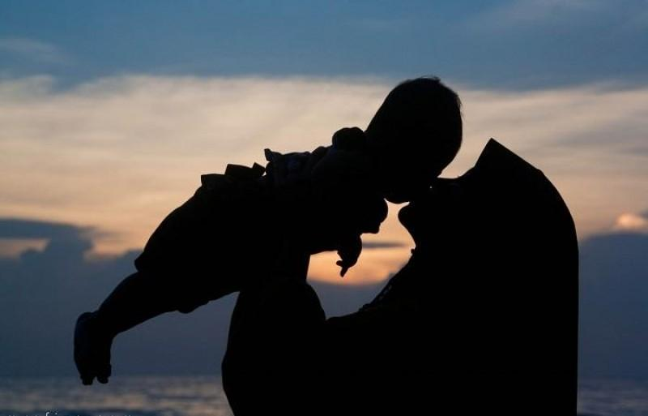

**Renstra 2021-2026**

**DINAS PEMBERDAYAAN PEREMPUAN DAN PERLINDUNGAN ANAK**

**KAB. GOWA**



**BAB I**

**PENDAHULUAN**

* 1. **Latar Belakang ,**

Undang – Undang Nomor 23 Tahun 2014 tentang Pemerintahan Daerah menjelaskan bahwa Rencana Strategis (resnstra) Perangkat Daerah merupakan dokumen perencanaan perangkat daerah untuk periode 5 (lima) tahun yang berisikan tujuan, sasaran, strategis, kebijakan, program, kegiatan dan sub kegiatan yang sesuai dengan tugas dan fungsi perangkat daerah yang berpedoman pada RPJMD (rencana pembangunan jangka menengah daerah) dan bersifat Indikatif.

Untuk mewujudkan dokumen perencanaan tersebut, perlu dilakukan proses penyusunan rancangan secara baik, terstruktur dengan melibatkan pihak – pihak yang terkait yang terdiri dari (1) persiapan penyusunan renstra perangkat daerah ; (2)penyusunan rancangan renstra perangkat daerah ; (3) penyusunan rancangan akhir renstra perangkat daerah dan (4) penetapan renstra perangkat daerah.

Perubahan dokumen RPJMD Kabupaten Gowa dan juga perubahan nomenklatur kelembagaan perangkat daerah berimplikasi secara langsung terhadap perubahan atau penyesuaian rencana strategis perangkat daerah. Penyusunan Renstra Dinas Pemberdayaan Perempuan dan Perlindungan Anak Kabupaten Gowa tahun 2021 – 2026 . Renstra disusun berorientasi pada hasil yang ingin dicapai selama kurung waktu 5 (lima) tahun, dengan memperhitungkan kekuatan, kelemahan, peluang dan tantangan yang ada atau yang akan muncul. Renstra memiliki pedoman dalam melakukan kontrol terhadap semua aktifitas baik yang sedang maupun yang akan datang.

Mengukur outcome yang harus dicapai sebagai sarana untuk meminimalisir resiko, mengoptimalkan hasil yang akan dicapai dan sebagai alat untuk mengukur pelaksanaan tugas dan fungsi perangkat daerah. Renstra Dinas Pemberdayaan Perempuan dan Perlindungan Anak Kabupaten Gowa tahun 2021 – 2026 akan menjadi pedoman dalam penyusunan rencana kerja (renja), yang disusun setiap tahun selama kurung waktu masa berlakunya renstra.

Tahapan penyusunan rancangan Renstra Perangkat Daerah Kabupaten/Kota dapat digambarkan dalam bagan alir sebagai berikut :

**Bagan Alir Penyusunan Rancangan Renstra Perangkat Daerah Kabupaten/Kota**



* 1. **Landasan Hukum,**

Landasan Hukum Penyusunan Renstra Dinas Pemberdayaan Perempuan dan Perlindungan Anak Kabupaten Gowa tahun 2016 – 2021 adalah sebagai berikut:

1. Undang-Undang Nomor 7 tahun 1984 tentang Ratifikasi Konvensi Penghapusan Segala Bentuk Diskriminasi dan Kekerasan terhadap Perempuan(Tambahan Lembaran Negara Republik Indonesia Nomor 3277);
2. Undang-Undang Nomor 39 Tahun 1999 tentang Hak Asasi Manusia (Lembaran Negara Republik Indonesia Tahun 1999 Nomor 165);
3. Undang-Undang Nomor 17 Tahun 2003 tentang Keuangan Negara (Lembaga Negara Republik Indonesia Tahun 2003 Nomor 47, Tambahan Lembaran Negara Republik Indonesia Nomor 4286);
4. Undang-Undang Nomor 1 Tahun 2004 tentang Perbendaharaan Negara (Lembaran Negara Republik Indonesia Tahun 2004 Nomor 5, Tambahan Lembaran Negara Republik Indonesia Nomor 4355);
5. Undang-Undang Nomor 23 Tahun 2004 tentang Penghapusan Kekerasan Dalam Rumah Tangga (Lembaran Negara Republik Indonesia Tahun 2004 Nomor 4419;
6. Undang-Undang Nomor 25 Tahun 2004 tentang Sistem Perencanaan Pembangunan Nasional (Lembaran Negara Republik Indonesia Tahun 2004 Nomor 104, Tambahan Lembaran Negara Republik Indonesia Nomor 4421);
7. Undang-Undang Nomor 33 Tahun 2004 tentang Perimbangan Keuangan antara Pemerintah Pusat dan Pemerintah Daerah (Lembaran Negara Republik Indonesia Tahun 2004 Nomor 126, Tambahan Lembaran Negara Republik Indonesia Nomor 4438);
8. Undang-Undang Nomor 13 tahun 2006 tentang Perlindungan Saksi dan Korban (Lembaran Negara Republik Indonesia Tahun 2006 Nomor 64, Tambahan Lembaran Negara Republik Indonesia Nomor 4635);
9. Undang-Undang Nomor 17 Tahun 2007 tentang Rencana Pembangunan Jangka Panjang Nasional Tahun 2005-2025 (Lembaran Negara Republik Indonesia Tahun 2007 Nomor 33, Tambahan Lembaran Negara Republik Indonesia Nomor 4700);
10. Undang-Undang Nomor 21 tahun 2007 tentang Penghapusan Tindak Pidana Pedagangan Orang (Tambahan Lembaran Negara Republik Indonesia Nomor 4635);
11. Undang-Undang Nomor 26 Tahun 2007 tentang Penataan Ruang (Lembaran Negara Republik Indonesia Tahun 2007 Nomor 68, Tambahan Lembaran Negara Republik Indonesia Nomor 4725);
12. Undang-Undang Nomor 44 Tahun 2008 tentang Pornografi (Tambahan Lembaran Negara Republik Indonesia Nomor 4928);
13. Undang-Undang Nomor 5 Tahun 2009 tentang Ratifikasi Konvensi PBB Menentang Tindak Pidana Transnasional yang Terorganisir (UNLA TOL) (Tambahan Lembaran Negara Republik Indonesia Nomor 4960 );
14. Undang-Undang Nomor 14 Tahun 2009 tentang Pengesahan Protokol Mencegah, Menindak dan Menghukum Perdagangan Orang terutama Perempuan dan Anak (Tambahan Lembaran Negara Republik Indonesia Nomor 4990);
15. Undang-Undang Nomor 15 Tahun 2009 tentang Pengesahan Protokol Menentang Penyelundupan Migran Melalui Darat, Laut dan Udara (Lembaran Negara Republik Indonesia Tahun 2009 Nomor 54);
16. Undang-Undang Nomor 52 Tahun 2009 tentang Perkembangan Kependudukan dan Pembangunan Keluarga (Tambahan Lembaran Negara Republik Indonesia Nomor 5080);
17. Undang-Undang Nomor 12 Tahun 2011 tentang Pembentukan Peraturan Perundang-Undangan (Lembaran Negara Republik Indonesia Tahun 2011 Nomor 82, Tambahan Lembaran Negara Republik Indonesia Nomor 5234);
18. Undang – Undang Nomor 19 Tahun 2011 Tentang Konvensi Hak – Hak Penyandang Disabilitas ;
19. Undang-Undang Nomor 11 tahun 2012 tentang Sistem Peradilan Anak (Tambahan Lembaran Negara Republik Indonesia Nomor 5332);
20. Undang-Undang Nomor 23 Tahun 2014 tentang Pemerintahan Daerah (Lembaran Negara Republik Indonesia Tahun 2014 Nomor 244, Tambahan Lembaran Negara Republik Indonesia Nomor 5587), sebagaimana telah diubah dua kali, terakhir dengan Undang-Undang Nomor 9 tahun 2015 tentang Perubahan Kedua atas Undang-Undang Nomor 23 tahun 2014 tentang Pemerintahan Daerah;
21. Undang-Undang Nomor 35 Tahun 2014 tentang Perubahan Atas Undang-Undang Nomor 23 Tahun 2012 tentang Perlindungan Anak (Tambahan Lembaran Negara Republik Indonesia Nomor 5606);
22. Peraturan Pemerintah Nomor 55 Tahun 2005 tentang Dana Perimbangan (Lembaran Negara Republik Indonesia Tahun 2005 Nomor 137, Tambahan Lembaran Negara Republik Indonesia Nomor 4575);
23. Peraturan Pemerintah Nomor 58 Tahun 2005 tentang Pengelolaan Keuangan Daerah (Lembaran Negara Republik Indonesia Tahun 2005 Nomor 140);
24. Peraturan Pemerintah Nomor 65 Tahun 2005 tentang Pedoman Penyusunan dan Penerapan Standar Pelayanan Minimal (Lembaran Negara Republik Indonesia Tahun 2005 Nomor 65, Tambahan Lembaran Negara Republik Indonesia Nomor 4585);
25. Peraturan Pemerintah Nomor 4 tahun 2006 tentang Penyelenggaraan dan Kerjasama Pemulihan Korban Kekerasan dalam Rumah Tangga (Tambahan Lembaran Negara Republik Indonesia Nomor 5606);
26. Peraturan Pemerintah Nomor 8 Tahun 2006 tentang Laporan Keuangan Dan Kinerja Instansi Pemerintah (Lembaran Negara Republik Indonesia Tahun 2006 Nomor 25, Tambahan Lembaran Negara Republik Indonesia Nomor 4614);
27. Peraturan Pemerintah Nomor 3 Tahun 2007 tentang Pedoman Laporan Penyelenggaraan Pemerintah Daerah Kepala Pemerintah, Laporan Pertanggungjawaban Kepala Daerah Kepada Dewan Perwakilan Rakyat Daerah, dan Informasi Laporan Penyelenggaraan Pemerintah Daerah Kepada Masyarakat (Lembaran Negara Republik Indonesia Tahun 2007 Nomor 19, Tambahan Lembaran Negara Republik Indonesia Nomor 4693);
28. Peraturan Pemerintah Nomor 9 tahun 2008 tentang Tatacara dan Mekanisme Pelayanan Terpadu bagi Saksi dan/atau korban Tindak Pidana Perdagangan Orang (Tambahan Lembaran Negara Republik Indonesia Nomor 4818);
29. Peraturan Pemerintah Nomor 6 Tahun 2008 tentang Pedoman Evaluasi Kinerja Penyelenggaraan Pemerintahan Daerah (Lembaran Negara Republik Indonesia Nomor 19 Tahun 2008, Tambahan Lembaran Negara Republik Indonesia Nomor 4815);
30. Peraturan Pemerintah Nomor 8 Tahun 2008 tentang Tahapan, Tata Cara Penyusunan, Pengendalian dan Evaluasi Pelaksanaan Rencana Pembangunan Daerah (Lembaran Negara Republik Indonesia Tahun 2008 Nomor 21, Tambahan Lembaran Negara Republik Indonesia Nomor 4698);
31. Peraturan Pemerintah Nomor 26 Tahun 2008 tentang Rencana Tata Ruang Wilayah Nasional (Lembaran Negara Republik Indonesia Tahun 2008 Nomor 26, Tambahan Lembaran Negara Republik Indonesia Nomor 4833);
32. Peraturan Pemerintah Nomor 71 Tahun 2010 tentang Standar Akuntansi Pemerintahan (Lembaran Negara Republik Indonesia Tahun 2010 Nomor 123);
33. Peraturan Presiden Nomor 69 tahun 2008 tentang Gugus Tugas Pencegahan dan Penanganan Tindak Pidana Perdagangan Orang (Lembaran Negara Republik Indonesia Tahun 2008 Nomor 162);
34. Peraturan Presiden Nomor 2 Tahun 2015 tentang Rencana Pembangunan Jangka Menengah Nasional Tahun 2015-2019 (Lembaran Negara Republik Indonesia Tahun 2013 Nomor 3);
35. Peraturan Daerah Kabupaten Gowa Nomor 8 Tahun 2009 tentang Pokok – Pokok Pengelolaan Keuangan Daerah (Lembaran Daerah Kabupaten Gowa Tahun 2014 Nomor 11);
36. Peraturan Daerah Kabupaten Gowa Nomor 5 Tahun 2014 tentang Perlindungan Anak (Lembaran Daerah Kabupaten Gowa Tahun 2014 Nomor 5) ;
37. Peraturan Daerah Kabupaten Gowa Nomor 2 Tahun 2015 Tentang Pengarusutamaan Gender dalam Pembangunan ;
38. Peraturan Daerah Kabupaten Gowa Nomor 8 Tahun 2016 tentang Rencana Pembangunan Jangka Menengah Kabupaten Gowa Tahun 2016-2021 ;
39. Peraturan Daerah Kabupaten Gowa Nomor 11 Tahun 2016 tentang Pembentukan dan Susunan Organisasi Perangkat Daerah ;
40. Peraturan Daerah Kabupaten Gowa Nomor 12 Tahun 2016 tentang Anggaran Pendapatan dan Belanja Daerah Kabupaten Gowa Tahun Anggaran 2017 (Lembaran Daerah Kabupaten Gowa Tahun 2016 Nomor 12);
41. Peraturan Bupati Gowa Nomor 76 Tahun 2016 tentang Penjabaran Anggaran Pendapatan dan Belanja Daerah Kabupaten Gowa Tahun Anggaran 2017 (Berita Daerah Kabupaten Gowa Tahun Anggaran 2016 Nomor 76) ;
42. Peraturan Menteri Dalam Negeri Nomor 13 Tahun 2006 tentang Pedoman Pengelolaan Keuangan Daerah sebagaimana telah diubah beberapa kali, terakhir dengan Peraturan Menteri Dalam Negeri Nomor 21 Tahun 2011 tentang Perubahan atas Peraturan Menteri Dalam Negeri Nomor 13 Tahun 2006 tentang Pedoman Pengelolaan Keuangan Daerah (Berita Negara Republik Indonesia Tahun 2011 Nomor 310);
43. Peraturan Menteri Dalam Negeri Nomor 54 Tahun 2010 tentang Pelaksanaan Peraturan Pemerintah Nomor 8 Tahun 2008 tentang Tahapan Tata Cara Penyusunan, Pengendalian, dan Evaluasi Pelaksanaan Rencana Pembangunan di Daerah (Berita Negara Republik Indonesia Tahun 2010 Nomor 517) ;
44. Peraturan Menteri Dalam Negeri Republik Indonesia Nomor 18 Tahun 2020 tentang Peraturan Pelaksanaan Peraturan Pemerintah Nomor 13 Tahun 2019 tentang Laporan Evaluasi Penyelenggaraan Pemerintah Daerah ;
45. Peraturan Daerah Nomor 1 Tahun 2021 tentang Rencana Pembangunan Jangkah MenengahDaerah Kabupaten Gowa Tahun 2021 – 2026.
    1. **Maksud dan Tujuan,**

Maksud dari penyusunan Rencana Strategis (Renstra) Dinas Pemberdayaan Perempuan dan Perlindungan Anak Kabupaten Gowa adalah menyediakan dokumen perencanaan dalam kurun waktu 5(lima) tahun yang mencakup gambaran kinerja, permasalahan, isu strategis tujuan, sasaran, strategi, kebijakan, program dan kegiatan sebagai penjabaran dari RPJMD sesuai dengan Tugas dan Fungsi OPD.

Tujuan dari Penyusunan Renstra Dinas Pemberdayaan Perempuan dan Perlindungan Anak Kabupaten Gowa yaitu sebagai berikut:

1. Memberikan arahan Tujuan, Sasaran, Strategi, Kebijakan, Program dan Kegiatan Pembangunan selama kurun waktu 5(lima) tahun dalam pelaksanaan tugas pokok dan fungsi OPD dalam mendukung Visi dan Misi Kepala Daerah dan WakilKepala Daerah .
2. Menjadi Tolak Ukur Kinerja Pelaksanaan Program dan Kegiatan OPD untuk kurun waktu tahun 5( lima ) tahun dalam pelaksanaan tugas dan fungsinya sebagai dasar dalam melakukan pengendalian dan evaluasi kinerja OPD .
3. Memberikan pedoman bagi seluruh Aparatur OPD dalam menyusun Rencana Kerja (Renja) yang merupakan Dokumen Perencanaan OPD Tahunan dalam kurun waktu 5 (lima) tahun
   1. **Sistematika Penulisan,**

Rencana Strategis Dinas Pemberdayaan Perempuan dan Perlindungan Anak Kabupaten Gowa tahun 2016 – 2021 disusun dengan Sistematika Penulisan sebagai berikut:

**Bab I Pendahuluan**

Bab ini berisi tentang Latar Belakang, Landasan Hukum, Maksud dan Tujuan, Sistematika Penulisan Rencana Strategis Dinas Pemberdayaan Perempuan dan Perlindungan Anak Kabupaten Gowa.

**Bab II Gambaran Pelayanan Organisasi Perangkat Daerah**

Bab ini berisi tentang Tugas, Fungsi, dan Struktur Organisasi Perangkat Daerah, Sumber Daya Perangkat Daerah, Kinerja Pelayanan Perangkat Daerah, serta Tantangan dan Peluang Pengembangan Pelayanan Dinas Pemberdayaan Perempuan dan Perlindungan Anak Kabupaten Gowa.

**Bab III Permasalahan Dan Isu – Isu Strategis Perangkat Daerah**

Bab ini berisi tentang Identifikasi Permasalahan Berdasarkan Tugas dan Fungsi Pelayanan Dinas Pemberdayaan Perempuan dan Perlindungan Anak Kabupaten Gowa, telaah Visi, Misi dan Program Kepala Daerah dan Wakil Kepala Daerah Terpilih, Telaah Renstra Kementerian/lembaga, telaah Renstra perangkat Daerah Provinsi, telaah Rencana Tata Ruang Wilayah (RTRW), telaah Kajian Lingkungan Hidup Strategis (KLHS), dan PenentuanIsu-isu Strategis.

**Bab IV Tujuan dan Sasaran,**

Bab ini berisi tentang Tujuan dan Sasaran Jangka Menengah Dinas Pemberdayaan Perempuan dan Perlindungan Anak Kabupaten Gowa,

**Bab V Strategis dan Arah Kebijakan**

Bab ini berisi tentang Strategi dan kebijakan Dalam Renstra Perangkat Daerah, Strategi dan Kebijakan Jangka Menengah Dinas Pemberdayaan Perempuan dan Perlindungan Anak Kabupaten Gowa

**Bab VI Rencana Program dan Kegiatan Serta Pendanaan,**

Bab ini berisi tentang Program Perangkat Daerah Yang Merupakan Program Prioritas RPJMD sesuai Tugas dan Fungsi Perangkat Daerah, Rencana Program Prioritas beserta Indikator Kinerja Program dan Pagu Perangkat Daerah,

**Bab VIIKinerja Penyelenggaraan Bidang Urusan,**

Bab ini berisi tentang Kinerja Penyelenggaraan Bidang Urusan Dinas Pemberdayaan Perempuan dan Perlindungan Anak Kabupaten Gowa,

**Bab VIIPenutup**

Bab ini berisi tentang Penjabaran Renstra Dinas Pemberdayaan Perempuan dan Perlindungan Anak Kabupaten Gowa.

**BAB II**

**GAMBARAN PELAYANAN DINAS PEMBERDAYAAN PEREMPUAN DAN PERLINDUNGAN ANAK KABUPATEN GOWA ,**

* 1. **Tugas, Fungsi, dan Struktur Organisasi Dinas Pemberdayaan Perempuan dan Perlindungan Anak Kabupaten Gowa,**
     1. **Struktur Organisasi Dinas Pemberdayaan Perempuan dan Perlindungan Anak Kabupaten Gowa,**

Perangkat daerah dibentuk berdasarkan Peraturan Daerah Nomor 11 Tahun 2016 Tentang Pembentukan dan Susunan Perangkat Daerah, dan Peraturan Kepala Daerah Nomor 51 tahun 2016 Tentang Struktur organisasi, Tugas dan Fungsi Perangkat Daerah. Susunan Organisasi Perangkat Daerah adalah sebagai berikut:

1. **Kepala Dinas** ;
2. ***Sekretariat*** ;

A. Sub Bagian Perencanaan, Pelaporan dan Keuangan ;

B. Sub Bagian Umum dan Kepegawaian ;

1. ***Bidang Kesetaraan Gender*** ;

A. Seksi Kesejahteraan Gender Bidang Sosial, Ekonomi, Politik,

Dan Hukum ;

B. Seksi Ketahanan dan Kualitas Keluarga ;

C. Seksi Data dan Informasi Gender dan Anak ;

1. ***Bidang Perlindungan Anak*** ;

A. Seksi Perlindungan Hak Perempuan ;

B. Seksi Pemenuhan Hak dan Perlindungan Khusus Anak ;

C.Seksi Pelayanan Terpadu Perlindungan Perempuan dan Anak.

* + 1. **Uraian Tugas,**

Perangkat Daerah sesuai dengan Peraturan Bupati Gowa Nomor 51 Tahun 2016 Tentang Susunan Organisasi, Kedudukan, Tugas dan Fungsi, serta Tata Kerja Dinas Pemberdayaan Perempuan dan Perlindungan Anak Kabupaten Gowa melaksanakan Tugas Pokok menyelenggarakan Urusan Pemerintahan bidang Pemberdayaan Perempuan dan Perlindungan Anak meliputi Kesetaraan Gender dan Perlindungan Perempuan dan Anak, Perlindungan Perempuan, Kualitas Keluarga, sistem Data Gender berdasarkan Perundang – Undangan dan Pedoman yang berlaku sesuai Lingkup Tugasnya untuk Pelaksanaan Tugas Pembantuan.

Untuk melaksanakan tugas sebagaimana dimaksud di atas,Dinas Pemberdayaan Perempuan dan Perlindungan Anak Kabupaten Gowa menyelenggarakan fungsi :

1. Perumusan Kebijakan Urusan Pemerintahan Bidang Pemberdayaan Perempuan dan Perlindungan Anak ;
2. Pelaksanaan kebijakan Urusan Pemerintahan Bidang Pemberdayaan Perempuan dan Perlindungan Anak ;
3. Pelaksanaan Evaluasi dan Pelaporan Urusan Pemerintahan Bidang Pemberdayaan Perempuan dan Perlindungan Anak ;
4. Pelaksanaan Administrasi Dinas ;
5. Pelaksanaan Fungsi Lain yang diberikan oleh Bupati Terkait Tugas dan Fungsinya.

Uraian Tugas dan Fungsi masing-masing Jabatan sesuai Peraturan Kepala Daerah Nomor 51 tahun 2016 Tentang Struktur organisasi, Tugas dan Fungsi Perangkat Daerah sebagai berikut:

1. Sekretaris mempunyai Tugas Pokok membantu Kepala Dinas dalam melaksanakan koordinasi kegiatan, memberikan pelayanan teknis dan administrasi penyusunan perencanaan dan pelaporan, keuangan dan umum dan kepegawaian dalam lingkungan dinas berdasarkan pedoman yang berlaku untuk kelancaran pelaksanaan tugas.

Untuk melaksanakan tugas sebagaimana dimaksud di atas, Sekretaris menyelenggarakan fungsi :

a. Pengoordinasian Pelaksanaan Tugas dalam Lingkungan dinas ;

b. Pengoordinasian Penyusunan Perencanaan dan Pelaporan ;

c. Pengoordinasian Urusan Umum dan Kepegawaian ;

d. Pengoordinasian Pengelolaan Administrasi Keuangan; dan

e. Pelaksanaan Tugas Kedinasan Lain Sesuai Bidang Tugasnya.

1. Bidang Kesetaraan Gender mempunyai Tugas Pokok membantu Kepala Dinas dalam mengkoordinasikan pelaksanaan kesetaraan gender meliputi kesetaraan gender bidang sosial, ekonomi, politik, dan hukum, ketahanan dan kualitas keluarga, data Informasi gender dan anak, berdasarkan pedoman yang berlaku untuk kelancaran pelaksanaan tugas ;

Untuk melaksanakan tugas sebagaimana dimaksud di atas, Bidang Kesetaraan Gender menyelenggarakan fungsi :

a.Perumusan Kebijakan Teknis Bidang Kesetaran Gender ;

b. Pelaksanaan Kebijakan Teknis Bidang Gender ;

c. Pelaksanaan Evaluasi dan Pelaporan bidang Kesetaraan Gender ;

d. Pelaksanaan Administrasi Bidang Kesetaraan Gender ;

e. Pelaksanaan Tugas Kedinasan Lain Sesuai Bidang Tugasnya.

1. Bidang Perlindungan Perempuan dan Anak mempunyai Tugas Pokok membantu Kepala Dinas dalam mengkoordinasikan pelaksanaan perlindungan perempuan dan anak meliputi perlindungan hak perempuan, dan pemenuhan hak anak dan perlindungan khusus anak terpadu perlindungan perempuan dan anak berdasarkan pedoman yang berlaku untuk pelaksanaan tugas.

Untuk melaksanakan tugas sebagaimana dimaksud di atas, Bidang Perlindungan Perempuan dan Anak menyelenggarakan fungsi :

a. Perumusan Kebijakan Teknis Bidang Perlindungan Perempuan dan Anak ;

b. Pelaksanaan Kebijakan Teknis Bidang Perlindungan Perempuan dan Anak ;

c. Pelaksanaan Evaluasi dan Pelaporan Bidang Perlindungan Perempuan dan Anak ;

d.Pelaksanaan Administrasi Bidang Perlindungan Perempuan

dan Anak ;

e. Pelaksanaan Tugas Kedinasan Lain sesuai Bidang Tugasnya.

**STRUKTUR ORGANISASI**

**DINAS PEMBERDAYAAN PEREMPUAN DAN PERLINDUNGAN ANAK KABUPATEN GOWA ,**

**BIDANG**

**PERLINDUNGAN PEREMPUAN DAN ANAK**

**SEKSI PERLINDUNGAN**

**HAK PEREMPUAN**

**SEKSI PEMENUHAN HAK**

**DAN PERLINDUNGAN**

**KHUSUS ANAK**

**SEKSI PELAYANAN TERPADU**

**PERLINDUNGAN PEREMPUAN ANAK**

**DAN ANAK**

**BIDANG**

**KESETARAAN**

**GENDER**

**SEKSI KESETARAAN GENDER**

**BIDANG SOSIAL,EKONOMI,**

**POLITIK**

**DAN HUKUM**

**SEKSI KETAHANAN DAN**

**KUALITAS KELUARGA**

**SEKSI DATA DAN INFORMASI**

**GENDER DAN ANAK**

**KEPALA DINAS**

**SEKRETARIAT**

**SUB BAGIAN**

**UMUM & KEPEGAWAIAN**

**SUB BAGIAN**

**PERENCANAAN, PELAPORAN & KEUANGAN**

* 1. **Sumber Daya Dinas Pemberdayaan Perempuan dan Perlindungan Anak Kabupaten Gowa ,**
     1. **Sumberdaya Manusia ,**

Dinas Pemberdayaan Perempuan dan Perlindungan AnakKabupaten Gowa dalam menjalankan program dan kegiatannya didukung oleh 20personil, yang terdiri dari 1 (satu) orang pejabat eselon II, 3 (tiga) orang pejabat eselon III, 8 (delapan) orang pejabat eselon IV, 2 (empat) orang tenaga administrasi dan 6 (enam) orang tenaga honorer.

**Jumlah ASN Menurut KelompokUmur**

**Dinas Pemberdayaan Perempuan dan Perlindungan Anak Kabupaten Gowa**

**Tahun2021**

|  |  |  |  |  |  |  |  |  |  |
| --- | --- | --- | --- | --- | --- | --- | --- | --- | --- |
| **No.** | **Unit Kerja** | **Usia ( Tahun)** | | | | | | | **Jumlah** |
| 20-25 | 26-30 | 31-35 | 36-40 | 41-45 | 46-50 | >50 |
| **1.** | Sekretariat | 0 | 0 | 0 | 1 | 1 | 2 | 2 | 5 |
| **2.** | Bidang Kesetaraan Gender | 0 | 0 | 0 | 0 | 1 | 1 | 2 | 5 |
| **3.** | Bidang Perlindungan Perempuan dan Anak | 0 | 0 | 0 | 0 | 1 | 2 | 1 | 4 |
| **Total** | | 0 | 0 | 0 | 1 | 3 | 5 | 5 | 16 |

Selanjutnya dapat digambarkan komposisi sumberdaya aparatur ( aparatur sipil negara ) menurut golongan menunjukkan bahwa aparatur sipil negara ( ASN ) Dinas Pemberdayaan Perempuan dan Perlindungan Anak Kabupaten Gowa, untuk golongan IV sebanyak 35.71%, golongan III sebanyak 57.15% dan golongan I sebanyak 07.14% .

**Jumlah Pegawai Menurut Golongan tahun 2021**

|  |  |  |  |  |  |  |
| --- | --- | --- | --- | --- | --- | --- |
| **No** | **Unit Wilayah** | **Golongan** | | | | **Jumlah** |
| **I** | **II** | **III** | **IV** |
| 1. | Sekretariat | 0 | 1 | 3 | 2 | 6 |
| 2. | Bidang Kesetaraan Gender | 0 | 0 | 2 | 2 | 4 |
| 3. | Bidang Perlindungan Perempuan dan Anak | 0 | 0 | 3 | 1 | 4 |
| **Total** | | 0 | 1 | 8 | 5 | 14 |

Selanjutnya Aparatur sipil negara (ASN) Dinas Pemberdayaan Perempuan dan Perlindungan Anak Kabupaten Gowa menunjukkan untuk tingkat Pendidikan Strata 2 berjumlah 71.42 % , untuk strata I berjumlah 14.28 % dan untuk tingkat sekolah menengah atas berjumlah 14.28 % .

**Jumlah Pegawai Menurut Pendidikan tahun 2021**

|  |  |  |  |  |  |  |
| --- | --- | --- | --- | --- | --- | --- |
| **No.** | **Unit Wilayah** | **Tingkat Pendidikan** | | | | **Jumlah** |
| SMA | Diploma | SI | S2 |
| **1.** | Sekretariat | 2 | 0 | 0 | 4 | 6 |
| **2.** | Bidang Kesetaraan Gender | 0 | 0 | 2 | 2 | 4 |
| **3.** | Bidang Perlindungan Perempuan dan Anak | 0 | 0 | 0 | 4 | 4 |
| **Total** | | 2 | 0 | 2 | 10 | 14 |

Selanjutnya menurut Peta Jabatan Aparatur Sipil Negara (ASN) Dinas Pemberdayaan Perempuan dan Perlindungan Anak Kabupaten Gowa, eselon II sebanyak 07.14 %, eselon III sebanyak 21.42 % dan eselon IV sebanyak 57.14 % .

**Jumlah Pegawai Menurut Peta Jabatan tahun 2021**

|  |  |  |
| --- | --- | --- |
| **No.** | **Jabatan** | **Jumlah** |
| **1.** | Eselon II | 1 |
| **2.** | Eselon III | 3 |
| **3.** | Eselon IV | 8 |
| **4.** | Fungsional tertentu (Ahli dan Trampil) | 0 |
| **5.** | Fungsional Pelaksana (Staf) | 0 |
|  | Jumlah | 12 |

Selanjutnya komposisi Aparatur Sipil Negara (ASN) menurut jenis kelamin dan jabatan dapat digambarkan bahwa Aparatur Sipil Negara (ASN) di lingkup Dinas Pemberdayaan Perempuan dan Perlindungan Anak Kabupaten Gowa di dominasi oleh jenis kelamin perempuan di seluruh level jabatan sebagaimana pada tabel dibawah ini. Dengan demikian kedepannya BKPSDM Kabupaten Gowa yang mempunyai kewenangan dalam pendistribusian pegawai diharapkan mempertimbangkan keseimbangan jenis kelamin perempuan dan laki – laki sehingga seluruh SKPD tidak bias gender khususnya pada Dinas Pemberdayaan Perempuan dan Perlindungan Anak Kabupaten Gowa. Persentase perempuan yang menduduki jabatan struktural sebanyak 78.57 % dan untuk laki – laki yang menduduki jabatan struktural sebanyak 07.14 %.

**Jumlah pegawai menurut jenis kelamin dan jabatantahun 2021**

|  |  |  |  |  |
| --- | --- | --- | --- | --- |
| **No.** | **Unit Wilayah** | **Jenis Kelamin** | | **Jumlah** |
| **P** | **L** |
| **1.** | Eselon II | 1 | 0 | 1 |
| **2.** | Eselon III | 3 | 0 | 3 |
| **3.** | Eselon IV | 7 | 1 | 8 |
| **4.** | Fungsional tertentu (Ahli dan Trampil) | 0 | 0 | 0 |
| **5.** | Fungsional Pelaksana (Staf) | 0 | 0 | 0 |
|  | Jumlah | 11 | 1 | 12 |

Sarana dan Prasarana merupakan unsur penunjang pokok lainnya yang digunakan untuk mendukung operasional melaksanakan tugas – tugas sebuah organisasi sangat mempengaruhi pada kinerja perangkat daerah. Sampai dengan bulan September 2021 sarana dan prasarana Dinas pemberdayaan Perempuan dan Perlindungan Anak Kabupaten Gowa masih tergolong terbatas, termasuk belum representatifnya ruang kerja dan ruang layanan yang tersedia yang tergambar pada tabel berikut ini :

**Jumlah sarana dan prasarana berdasarkan kondisi barang Dinas Pemberdayaan Perempuan dan Perlindungan Anak Tahun 2021**

|  |  |  |  |  |  |
| --- | --- | --- | --- | --- | --- |
| **No.** | **Jenis Aset** | **Status** | | | **jumlah** |
| Baik | sedang | Rusak Berat |
|  | Kendaraan roda 2 |  |  |  | 1 unit |
|  | Kendaraan roda 4 |  |  |  | 2 unit |
|  | Komputer |  |  |  | 3 unit |
|  | Laptop |  |  |  | 4 unit |
|  | Mesin tik |  |  |  | 1 unit |
|  | AC |  |  |  | 6 unit |
|  | Televisi |  |  |  | 1 unit |
|  | Printer |  |  |  | 4 unit |
|  | Meja Eselon II |  |  |  | 1 unit |
|  | Meja Eselon III |  |  |  | 3 unit |
|  | Meja Eselon IV |  |  |  | 8 unit |
|  | Meja Staf |  |  |  | 8 unit |
|  | Kursi Eselon II |  |  |  | 1 unit |
|  | Kursi Eselon III |  |  |  | 3 unit |
|  | Kursi Eselon IV |  |  |  | 8 unit |
|  | Kursi Staf |  |  |  | 3 unit |
|  | Kursi rapat |  |  |  | 10 unit |
|  | Kursi sofa |  |  |  | 2 set |
|  | Kulkas |  |  |  | 1 unit |
|  | Filling kabinet 4 Laci |  |  |  | 5 unit |
|  | Lemari arsip |  |  |  | 5 unit |
|  | Lemari buku perpustakaan |  |  |  | 1 unit |
|  | Dispenser |  |  |  | 3 unit |
|  | Kipas angin turbo |  |  |  | 1 unit |
|  | Project sceen |  |  |  | 1 unit |

Tabel diatas memberi gambaran dimana ketersediaan sarana perkantoran belum cukup memadai. Kondisi demikian sangat berpengaruh pada sistem pelayanan administrasi baik secara Internal maupun Eksternal termasuk terkait penanganan kekerasan terhadap perempuan dan anak. Memperhatikan peraturan menteri dalam negeri nomor 7 tahun 2006 tentang standarisasi sarana dan prasarana kerja serta peraturan menteri dalam negeri nomor 11 tahun 2007 tentang standarisasi sarana prasarana kerja pemerintah daerah, cakupan ketersediaan sarana prasarana kerja yang ditujukan bagi sarana kerja pejabat lingkup pemerintah daerah secara keseluruhan memerlukan penambahan baik kualitas maupun kuantitas, sehingga perencanaan kebutuhan barang kedepan akan menjadi pertimbangan dalam program pengadaan sarana dan prasarana dalam mendukung operasional pelaksanaan tugas sehingga pelayanan kepada masyarakat lebih maksimal.

**2.3 Kinerja Pelayanan Dinas Pemberdayaan Perempuan dan Perlindungan Anak Kabupaten Gowa,**

Penyelenggaraan pembangunan di bidang pemberdayaan perempuan dan perlindungan anak, mereupakan rangkaian upaya pembangunan yang berkesinambungan meliputi seluruh aspek kehidupan masyarakat bangsa dan negara, dalam rangka mewujudkan tujuan nasional sebagaimana dirumuskan dalam Pembukaan Undang – Undang Dasar Negara Republik Indonesia Tahun 1945. Dinas Pemberdayaan Perempuan dan Perlindungan Anak melaksanakan tugas pokok menyelenggarakan urusan pemerintahan bidang pemberdayaan perempuan dan perlindungan anak meliputi kesetaraan gender dan perlindungan perempuan dan anak, perlindungan perempuan, kualitas keluarga, sistem data gender dan anak berdasarkan undang – undang 23 tahun 2014 dan pedoman yang berlaku sesuai lingkup tugasnya.

**2.3.1 Tingkat Capaian Kinerja Pelayanan**

Permendagri nomor 18tahun 2020 mendefenisikan kinerja sebagai capaian, keluaran, hasil dan dampak dari kegiatan , program dan sasaran sehubungan dengan penggunaan sumberdaya pembangunan, sehingga kinerja perangkat daerah merupakan gambaran dari tingkat pencapaian pelaksanaan suatu program dan kegiatan dalam mewujudkan tujuan dan sasaran organisasi yang tertuang dealam rencana strategis.

**2.3.2 Pencapaian Kinerja Pelayanan DinasPemberdayaan Perempuan Dan Perlindungan Anak**

**Kabupaten Gowa Tahun 2015– 2019 ,**

| **NO** | **Indikator Kinerja** | **Satuan** | **Target IKK** | **Target Indikator Lainnya** | **Target Renstra Perangkat Daerah**  **pada Tahun** | | | | | **Realisasi Capaian**  **pada Tahun** | | | | | **Rasio Capaian**  **pada Tahun** | | | | |
| --- | --- | --- | --- | --- | --- | --- | --- | --- | --- | --- | --- | --- | --- | --- | --- | --- | --- | --- | --- |
| **2015** | **2016** | **2017** | **2018** | **2019** | **2015** | **2016** | **2017** | **2018** | **2019** | **2015** | **2016** | **2017** | **2018** | **2019** |
| 1 | Persentase partisipasi perempuan di lembaga pemerintah, | Persen |  |  | 06.50 | 07.00 | 07.50 | 08.00 | 08.50 | 06.00 | 05.84 | 05.70 | 05.64 | 05.82 | 0.92 | 0.83 | 0.76 | 0.70 | 0.68 |
| 2 | Proporsi kursi yang diduduki perempuan di DPR | Persen |  |  | 18.00 | 18.00 | 18.00 | 18.00 | 25.00 | 17.77 | 17.77 | 17.77 | 17.77 | 28.88 | 0.98 | 0.98 | 0.98 | 0.98 | 1.15 |
| 3 | Partisipasi perempuan dilembaga swasta | Persen |  |  | 1.10 | 1.15 | 1.20 | 1.30 | 1.35 | 0.58 | 0.53 | 0.50 | 0.88 | 0.93 | 0.52 | 0.46 | 0.41 | 0.67 | 0.68 |
| 4 | Rasio KDRT | Rasio |  |  | 1.20 | 1.50 | 1.75 | 2.25 | 2.30 | 0.27 | 0.24 | 0.07 | 0.10 | 0.13 | 0.22 | 0.16 | 0.04 | 0.04 | 0.05 |
| 5 | Persentase jumlah tenaga kerja dibawah umur | Persen |  |  |  |  |  |  |  |  |  |  |  |  |  |  |  |  |  |
| 6 | Partisipasi angkatan kerja perempuan | Persen |  |  | 1.10 | 1.15 | 1.20 | 1.30 | 1.35 | 06.59 | 06.38 | 06.20 | 06.53 | 06.75 | 5.99 | 5.54 | 5.16 | 5.02 | 5.00 |
| 7 | Cakupan perempuan dan anak korban kekerasan yang mendapatkan penanganan pengaduan oleh petugas terlatih di unit pelayanan terpadu | Persen |  |  | 100 | 100 | 100 | 100 | 100 | 88.40 | 77.50 | 51.57 | 100 | 94.17 | 0.88 | 0.77 | 0.51 | 100 | 0.94 |
| 8 | Cakupan perempuan dan anak korban kekerasan yang mendapatkan layanan kesehatan oleh tenaga kesehatan terlatih di puskesmas maupun tatalaksana Ktp / A dan PPT/PKT di rumah sakit | Persen |  |  | 100 | 100 | 100 | 100 | 100 | 100 | 100 | 100 | 100 | 100 | 100 | 100 | 100 | 100 | 100 |
| 9 | Cakupan layanan rehabilitasi sosial yang diberikan oleh petugas rehabilitasi sosial terlatih bagi perempuan dan anak korban kekerasan di dalam unit pelayanan terpadu | Persen |  |  | 100 | 100 | 100 | 100 | 100 | 100 | 100 | 100 | 100 | 100 | 100 | 100 | 100 | 100 | 100 |
| 10 | Cakupan penegakan hukum dari tingkat penyidikan sampai dengan putusan pengadilan atas kasus – kasus kekerasan terhadap perempuan dan anak | Persen |  |  | 100 | 100 | 100 | 100 | 100 | 100 | 100 | 100 | 100 | 100 | 100 | 100 | 100 | 100 | 100 |
| 11 | Cakupan perempuan dan anak korban kekerasan yang mendapatkan layanan bantuan hukum | Persen |  |  | 100 | 100 | 100 | 100 | 100 | 100 | 100 | 100 | 100 | 100 | 100 | 100 | 100 | 100 | 100 |
| 12 | Cakupan layanan pemulangan bagi perempuan dan anak korban kekerasan | Persen |  |  | 100 | 100 | 100 | 100 | 100 | 88.40 | 7.75 | 51.57 | 100 | 94.17 | 88.4 | 7.75 | 0.51 | 100 | 0.94 |
| 13 | Cakupan layanan reintegrasi sosial bagi perempuan dan anak korban kekerasan | Persen |  |  | 100 | 100 | 100 | 100 | 100 | 40.66 | 18.60 | 4.90 | 14.50 | 24.25 | 40.66 | 18.6 | 0.49 | 14.5 | 24.25 |
| 14 | Rasio APM perempuan / laki – laki di SD | Rasio |  |  | 100 | 100 | 100 | 100 | 100 | 92.31 | 92.63 | 93.40 | 93.83 | 92.82 | 92.31 | 92.63 | 93.40 | 93.83 | 92.82 |
| 15 | Rasio APM perempuan / laki – laki di SMP | Rasio |  |  | 100 | 100 | 100 | 100 | 100 | 97.79 | 104 | 99.72 | 115 | 98.19 | 97.79 | 1.04 | 99.72 | 1.15 | 98.19 |
| 16 | Rasio APM perempuan / laki – laki di SMA | Rasio |  |  |  |  |  |  |  |  |  |  |  |  |  |  |  |  |  |
| 17 | Rasio APM perempuan / laki – laki di perguruan tinggi | Rasio |  |  |  |  |  |  |  |  |  |  |  |  |  |  |  |  |  |
| 18 | Rasio melek huruf perempuan terhadap laki – laki pada kelompok usia 15 – 24 tahun | Rasio |  |  |  |  |  |  |  |  |  |  |  |  |  |  |  |  |  |

Instruksi Presiden Nomor 9 tahun 2000 tentang Pengarusutamaan Gender dalam Pembangunan Nasional,merupakanInstruksiPresidenkepadasemuaMenteri,LembagaTinggiNegara,PanglimaAngkatanBersenjata,Gubernur,Bupati,danWalikota,untuk melakukan PUG dalam keseluruhan proses pembangunan, mulai daritahapperencanaan, pelaksanaan,pemantauan,danevaluasidariseluruhkebijakan,program, dan kegiatanpembangunan**.**

PencapaianPengarusutamaanGender(PUG)dapatdilihatdariIndikatorutamayaituIndeksPembangunanGender(IPG)danIndeksPemberdayaan Gender (IDG). IPG dicerminkan dari perbandingan antara IPMlaki-lakidanIPMperempuan sedangkanIDGmerupakanCerminanperanaktifperempuandibidangpolitik danekonomi.

Berdasarkan Indikator Kinerja Indeks Pembangunan Gender Indeks Pembangunan Gender ( IPG ) tahun 2019 mengalami penurunan dikarenakan pertumbuhan Indeks Pembangunan Manusia (IPM) laki – laki lebih tinggi dari perempuan dikarenakan selisih antara IPM dan IPG semakin besar, dengan demikian maka kesetaraan gender dalam pembangunan mengalami penurunan, sebaliknya jika IPM dan IPG semakin kecil maka kesetaraan gender dalam pembangunan semakin meningkat.

**Tabel : Indeks Pembangunan Gender Tahun 2015-2019dan Tahun**

**Rencana Capaian Tahun 2026 Kabupaten Gowa**

|  |  |  |  |  |  |  |  |
| --- | --- | --- | --- | --- | --- | --- | --- |
| NO | Uraian | 2015 | 2016 | 2017 | 2018 | 2019 | 2026 |
| 1 | IPG Kabupaten Gowa | 87,92 | 87,81 | 87,69 | 87,24 | 87,19 | 95,15 |

*Sumber: Badan Pusat Statistik Kabupaten Gowa, 2015 dan Dinas Pemberdayaan Perempuan & Perlindungan Anak Kab.Gowa tahun 2019.*

Berikut ini grafik persandingan Indeks Pembangunan Gender Nasional, Provinsi dan Kabupaten Gowa tahun 2015 – 2019 .

**Tabel : Angka rata – rata IPG kabupaten Gowa**

*Sumber : BPS Provinsi Sulawesi Selatan Tahun 2020*

Selain IPG indikator yang harus dicapai adalah Indeks Pemberdayaan Gender (IDG). Indeks ini adalah indeks komposit yang mengukur peran aktif perempuan dalam kehidupan ekonomi dan politik. Peran aktif perempuan dalam kehidupan ekonomi dan politik mencakup partisipasi berpolitik, partisipasi ekonomi dan pengambilan keputusan serta penguasaan sumber daya ekonomi.

Capaian Indeks Pemberdayaan Gender (IDG) Kabupaten Gowa cukup meningkat, namun pada tahun 2019 berada dibawah rata-rata Propinsi Sulawesi Selatan dan Nasional dengan pertumbuhan melambat, bahkan turun sampai 75.24 pada tahun 2019. Penurunan ini diakibat makin sempitnya akses perempuan dalam menduduki posisi di legislatif serta kontribusi pendapatan perempuan yang rendah. Hal ini dapat dlihat pada grafik berikut ini :

**Tabel : Angka IDG**

*Sumber: Badan Pusat Statistik Kabupaten Gowa Tahun 2020*

**Tabel : Indeks Pemberdayaan Gender Tahun 2015-2019dan Tahun**

**Rencana Capaian Tahun 2026 Kabupaten Gowa**

|  |  |  |  |  |  |  |  |
| --- | --- | --- | --- | --- | --- | --- | --- |
| NO | Uraian | 2015 | 2016 | 2017 | 2018 | 2019 | 2026 |
| 1 | IPG Kabupaten Gowa | 70.03 | 71.34 | 71.74 | 69.60 | 75.24 | 85,15 |

*Sumber: Badan Pusat Statistik Kabupaten Gowa, 2015 dan Dinas Pemberdayaan Perempuan & Perlindungan Anak Kab.Gowa tahun 2020.*

Adapun capaian masing – masing Indikator pembentuk Indeks Pemberdayaan Gender ( IDG ) Kabupaten Gowa tersaji pada grafik berikut ini :

1. **Partisipasi Perempuan di Lembaga Pemerintahan,**

**Grafik Partisipasi Perempuan di Lembaga Pemerintah Kabupaten Gowa Tahun 2015-2019**

*Sumber data Dinas Pemberdayaan Perempuan dan Perlindungan Anak Kab. Gowa tahun 2019*

VariabelkepertamaIndeksPemberdayaanGender(IDG)adalahPersentase Partisipasi Perempuan di Lembaga Pemerintahan,tahun 2015sampaitahun2019,partisipasiperempuandilembagapemerintahan(eksekutif) di Kabupaten Gowa mengalami penurunan , dimana pada tahun 2015 sebanyak 6 persen dan tahun 2019partisipasiperempuandilembagapemerintahanmencapai5.82persen.

VariabelkompositlainnyayangberpengaruhdalamIDGadalahPartisipasiAngkatanKerjaPerempuan.PartisipasiAngkatanKerjaPerempuan di Kabupaten Gowa mengalami peningkatan dimana pada tahun2015ke tahun 2018 mengalami penurunan dari tahunsebelumnya6.59persen menjadi 6.20 persen atau turun sebanyak 0.39 persen dari tahunsebelumnya, atau dengan kata lain partisipasi Angkatan Kerja Perempuanpada tahun 2018 sebanyak 6.20 persen saja dari penduduk perempuan usia15 tahun ke atas yang siap dalam dunia kerja. Tahun2019persentasepartispasiangkatankerjaperempuanmengalamipeningkatandengan perolehan 6.78 persen.

**Grafik Partisipasi Angkatan Kerja Perempuan di Kabupaten Gowa Tahun 2015 - 2019**

*Sumber data Dinas Pemberdayaan Perempuan dan Perlindungan Anak Kab. Gowa tahun 2019*

Terdapat 7 prasyarat awal agar pelaksanaan PUG dapat dijalankanolehsuatudaerah.Pertama,adalahKomitmen,yangdapatditunjukkandenganadanyaPeraturanDerah(Perda/Pergub/Perbub/Perwali).Kedua,adalah Kebijakan dan Program yang ditunjukkan dengan adanya KebijakanOperasionalatauTeknis.Ketiga,adalahKelembagaanPUGyangdapatditunjukkandenganadanyaPokja(ProgramKerja),FocalPointdanTimTeknis. Keempat, adalah Sumber Daya (SDM, Dana, dan Sarana Prasaran).Kelima, adalah Data Terpilah yang dapat ditunjukkan dengan adanya ProfilGender Statistik Gender. Keenam, adalah Tools (Panduan, Modul dan BahanKIE).Danketujuhadalah Jejaringataunetworking.

PenerapanpelaksanaantujuhprasayaratPUGdiKabupaten Gowabaikdilembagapemerintahmaupunnonpemerintahsampai dengan tahun 2017 peningkatannya cukup signifikan yang ditandaidengan adanya partisipasi dari para pemangku kebijakan dalam hal ini para SKPD Se Kabupaten Gowa dalam penyusunan GAP dan GBS yang berbasis gender disetiap tahunnya.

**Grafik**

**Proporsi Kursi Yang Diduduki Perempuan di DPRD Kabupaten Gowa 2015-2019**

*Sumber data Dinas Pemberdayaan Perempuan dan Perlindungan Anak Kab. Gowa tahun 2019*

Keterlibatan perempuandi parlemen mengalami peningkatan dari tahun2015hinggatahun2019.Peningkatan keteribatan perempuan di parlemenpada tahun2019 disebabkan sudah adanya kepercayaan masyarakat untuk menunjuk wakilnya di parlemen, dimana perempuanmendapatkan kesempatan untuk menduduk posisi tersebut, sedangkan factoryang berpengaruh peningkatan keterwakilan perempuan di parlemen menjadi28,88 tahun 2019 adalah yakni adanya kebijakan tentang "*affirmative action*"yangmengaturkuota30persenperempuandalampencalonandankepengurusanpartaipolitikdansistemPemiludariproporsionaltertutupmenjadiproporsionalterbukadengansistemkonversikursikuota.

VariabelkeduaIndeksPemberdayaanGenderadalahPartisipasiPerempuandiLembagaSwasta,kaumperempuantidakhanyamemilihprofesi yang duduk di lembaga pemerintah tapi sebagian juga memilih bekerjadi lembaga swasta. di Kabupaten Gowa. Partisipasi perempuan dilembagaswastadaritahun2015sampaidengan2019mengalamipeningkatanyaitutahun2015sebesar0,58persenmeningkat menjadi 0,96 persen pada tahun2019, hal ini disebabkan karenaaksesyangdibukauntukperempuanbekerjasepertidiperusahaanataupabriksudahterbukasecaraluas.

### Perlindungan Perempuan dan Anak,

PemberdayaanPerempuandanAnakadalahsegalaupayayangditujukan untuk melindungi perempuan dan memberikan rasa aman dalampemenuhan hak-haknya dengan memberikan perhatian yang konsisten dansistematis yang ditujukan untuk mencapai kesetaraan gender, dan kesetaraangender tidak akan tercapai tanpa menghilangkan akar permasalahan yangterjadi.

BerdasarkanhasilsurveipengalamanhidupPerempuamNasional(SPHPN), yang dilakukan oleh BPS dan KPPPA RI, tercatat satu dari tigaperemuan indonesia berusia15-64 tahun atau sekitar 28 Juta orang pernahmengalamikekerasanolehpasangandanselainpasanganselamahidupmereka.

1. **Rasio KDRT**

Kekerasan dalam rumah tangga (KDRT) adalah semua perilaku ancaman, pelecehan, dan kekerasan baik secara fisik, psikologis, dan seksual antara dua orang yang terikat hubungan personal ataupun kepada anggota keluarga lain. Rasio KDRT adalah jumlah KDRT yang dilaporkan dalam periode 1 (satu) tahun per1.000 rumah tangga. Rasio KDRT di Kabupaten Gowa dapat dilihat pada tabel berikut.

**Rasio Persentase Penurunan KDRT di Kabupaten Gowa Tahun 2015 - 2019**

|  |  |  |  |
| --- | --- | --- | --- |
| **Tahun** | **Jumlah KDRT** | **Jumlah rumah tangga** | **Rasio KDRT** |
| 2015 | 47 | 169.921 | 0,02 |
| 2016 | 42 | 170.823 | 0,02 |
| 2017 | 13 | 171.913 | 0,07 |
| 2018 | 23 | 220.012 | 0,01 |
| 2019 | 30 | 224.404 | 0,01 |

*Sumber : Dinas Pemberdayaan Perempuan & Perlindungan Anak Kab. Gowa , Tahun 2020*

**Grafik Rasio Penurunan KDRT Kabupaten Gowa Tahun 2015 - 2019**

*Sumber : Dinas Pemberdayaan Perempuan & Perlindungan Anak Kab. Gowa , Tahun 2020*

**2. Cakupan Perempuan dan Anak Korban Kekerasan Yang Mendapatkan Penanganan Pengaduan oleh Petugas Terlatih Dalam Unit Pelayanan Terpadu Kabupaten Gowa Tahun 2015 - 2019**

Perempuan dan Anak Korban Kekerasan berhak mendapatkan layanan yang disediakan oleh petugas Pusat Pelayanan Terpadu Pemberdayaan Perempuan dan Anak (P2TP2A) yang berupa layanan pengaduan, penegakkan hukum, kesehatan, rehabilitasi sosial dan reintegrasi sosial.

Cakupan perempuan dan anak korban kekerasan yang mendapatkan penanganan pengaduan oleh petugas pusat pelayanan terpadu pemberdayaan perempuan dan anak dapat dilhat dari grafik berikut ini :

|  |  |  |  |
| --- | --- | --- | --- |
| **Tahun** | **Jumlah pengaduan/laporan yang ditindaklanjuti oleh unit pelayanan terpadu** | **Jumlah laporan/pengaduan yang masuk ke unit pelayanan terpadu** | **Cakupan perempuan dan anak korban kekerasan yang mendapatkan penanganan pengaduan oleh petugas terlatih di dalam unit pelayanan terpadu** |
| 2015 | 122 | 138 | 88,40 |
| 2016 | 93 | 120 | 0,77 |
| 2017 | 49 | 95 | 0,51 |
| 2018 | 87 | 87 | 100 % |
| 2019 | 97 | 103 | 94,17 |

*Sumber : Dinas Pemberdayaan Perempuan & Perlindungan Anak Kab. Gowa , Tahun 2020*

**Grafik**

**Cakupan Perempuan dan Anak yang mendapatkan penanganan pengaduan di Pusat Pelayanan Terpadu Pemberdayaan Perempuan dan Anak Kabupaten Gowa**

**Tahun 2015 – 2019.**

*Sumber : Dinas Pemberdayaan Perempuan & Perlindungan Anak Kab. Gowa , Tahun 2020*

**3. Cakupan Korban Perempuan dan Anak Korban Kekerasan yang Mendapatkan Layanan Kesehatan oleh Tenaga Kesehatan Terlatih di Puskesmas Maupun Tata Laksana KtP/A dan PPT/PKT di Rumah Sakit Kabupaten Gowa Tahun 2015 – 2019.**

Kasus-kasus kekerasan terhadap perempuan dan anak yang teridentifikasi di pelayanan kesehatan merupakan fenomena gunung es karena belum menggambarkan jumlah seluruh kasus yang ada di masyarakat. Kasus kekerasan terhadap perempuan dan anaksangat mempengaruhi kesehatan korban sehingga berdampak pada penurunan kualitas sumber daya manusia (SDM). Oleh karena itu, peran pelayanan kesehatan yang komprehensif dan berkualitas sangat dibutuhkan untuk pencegahan dan penanganan kasus kekerasan terhadap perempuan dan anak.

Pelayanan  kesehatan bagi korban kekerasan terhadap perempuan dan anak dapat dilakukan di tingkat pelayanan dasar yaitu di Puskesmas dan tingkat pelayanan rujukan di Rumah Sakit melalui pelayanan terpadu. Dalam penyelenggaraan pelayanan kesehatan yang komprehensif bagi korban kekerasan terhadap perempuan dan anak, peran tenaga kesehatan sangatlah besar, yaitu mulai dari identifikasi kasus kekerasan, memberikan pelayanan medis terhadap korban, melakukan rujukan baik medis, hukum, maupun sosial, serta melakukan upaya pencegahannya. Cakupan perempuan dan anak korban kekerasan yang mendapatkan layanan kesehatan oleh tenaga kesehatan terlatih di Puskesmas mampu tatalaksana KtP/A dan PPT/PKT di Rumah Sakit di Kabupaten Gowa dapat dilihat pada tabel berikut :

|  |  |  |  |
| --- | --- | --- | --- |
| **Tahun** | **Jumlah korban KtP/A yang memperoleh layanan kesehatan oleh tenaga kesehatan terlatih dipuskesmas mampu tatalaksana KtP/A atau PPT/PKT di RS disuatu wilayah kerja tertentu pada kurun waktu tertentu** | **Jumlah seluruh korban KtP/A yang terdata datang ke puskesmas mampu tatalaksana kasus Ktp/A dan ke RS disuatu wilayah kerja tertentu dalam kurun waktu tertentu** | **Cakupan perempuan dan anak korban kekerasan yang mendapatkan layanan kesehatan oleh tenaga kesehatan terlatih di Puskesmas mampu tatalaksana KtP/A dan PPT/PKT di Rumah Sakit** |
| 2015 | 28 | 28 | 100 % |
| 2016 | 32 | 32 | 100 % |
| 2017 | 66 | 66 | 100 % |
| 2018 | 54 | 54 | 100 % |
| 2019 | 50 | 50 | 100 % |

*Sumber : Dinas Pemberdayaan Perempuan & Perlindungan Anak Kab. Gowa , Tahun 2020*

**Grafik**

**Cakupan Korban Perempuan dan Anak Korban Kekerasan yang Mendapatkan Layanan Kesehatan oleh Tenaga Kesehatan Terlatih di Puskesmas Maupun Tata Laksana KtP/A dan PPT/PKT di Rumah Sakit Kabupaten Gowa**

**Tahun 2015 – 2019.**

*Sumber : Dinas Pemberdayaan Perempuan & Perlindungan Anak Kab. Gowa , Tahun 2020*

**4.Cakupan layanan rehabilitasi sosial yang diberikan oleh petugas rehabilitasi sosial terlatih bagi perempuan dan anak korban kekerasan di dalam unit pelayanan terpadu**

Rehabilitasi sosial adalah pelayanan yangditujukan untuk memulihkan dan mengembangkan kemampuan seseorang yang mengalami disfungsi sosial agar dapat melaksanakan fungsi sosialnya secara wajar.

Cakupan layanan rehabilitasi sosial yang diberikan oleh petugas rehabilitasi sosial terlatih bagi perempuan dan anak korban kekerasan di dalam unit pelayanan terpadu di Kabupaten Gowa dapat dilihat pada tabel bawah ini.

|  |  |  |  |
| --- | --- | --- | --- |
| **Tahun** | **Jumlah korban kekerasan yang memperolah pelayanan rehabsos** | **Jumlah korban kekerasan yang membutuhkan rehabsos** | **Cakupan layanan rehabilitasi sosial yang diberikan oleh petugas rehabilitasi sosial terlatih bagi perempuan dan anak korban kekerasan di dalam unit pelayanan terpadu** |
| 2015 | 3 | 3 | 100 % |
| 2016 | 5 | 5 | 100 % |
| 2017 | 10 | 10 | 100 % |
| 2018 | 6 | 6 | 100 % |
| 2019 | 4 | 4 | 100 % |

*Sumber : Dinas Pemberdayaan Perempuan & Perlindungan Anak Kab. Gowa , Tahun 2020*

**Grafik Cakupan layanan rehabilitasi sosial yang diberikan oleh petugas rehabilitasi sosial terlatih bagi perempuan dan anak korban kekerasan di dalam unit pelayanan terpadu Kabupaten Gowa Tahun 2015 – 2019.**

*Sumber : Dinas Pemberdayaan Perempuan & Perlindungan Anak Kab. Gowa , Tahun 2020*

**5.Cakupan perempuan dan anak korban kekerasan yang mendapatkan layanan bantuan hukum**

Bantuan hukum adalah jasa hukum yang diberikan oleh pendamping hukum dan advokat untuk melakukan proses pendampingan saksi dan/atau korban kekerasan terhadap perempuan dan anak yang sensitif gender. Cakupan perempuan dan anak korban kekerasan yang mendapatkan layanan bantuan hukum di Kabupaten Gowa dapat dilihat pada tabel berikut.

|  |  |  |  |
| --- | --- | --- | --- |
| **Tahun** | **Jumlah korban mendapat layanan bantuan hukum** | **Jumlah korban yang membutuhkan bantuan hukum** | **Cakupan perempuan dan anak korban kekerasan yang mendapatkan layanan bantuan hukum** |
| 2015 | 18 | 18 | 100 % |
| 2016 | 15 | 15 | 100 % |
| 2017 | 10 | 10 | 100 % |
| 2018 | 6 | 6 | 100 % |
| 2019 | 3 | 3 | 100 % |

*Sumber : Dinas Pemberdayaan Perempuan & Perlindungan Anak Kab. Gowa , Tahun 2020*

**Grafik Cakupan perempuan dan anak korban kekerasan yang mendapatkan layanan bantuan hukum**

*Sumber : Dinas Pemberdayaan Perempuan & Perlindungan Anak Kab. Gowa , Tahun 2020*

**Tabel 2.4**

**Anggaran dan Realisasi Pendanaan Pelayanan Badan Keluarga Berencana dan Pemberdayaan Perempuan**

**Kabupaten Gowa Tahun 2015 – 2019,**

| **No** | **Uraian** | **Anggaran pada Tahun ke-** | | | | | **Realisasi Anggaran**  **pada Tahun ke-** | | | | | **Rasio antara Realisasi dan Anggaran pada Tahun ke-** | | | | |
| --- | --- | --- | --- | --- | --- | --- | --- | --- | --- | --- | --- | --- | --- | --- | --- | --- |
| **1** | **2** | **3** | **4** | **5** | **1** | **2** | **3** | **4** | **5** | **1** | **2** | **3** | **4** | **5** |
| 1 | Total Belanja | 7.680. 815.638 | 8.681. 352.645 | 10.009.902.699 | 9.915. 670.918 | 13.198.692.426 | 7.676. 144.176 | 8.086. 909.155 | 9.102. 900.859 | 7.881. 128.867 | 13.039.090.778 | 100 | 107 | 110 | 126 | 101 |
| 2 | Belanja Tidak Langsung | 5.744. 753.081 | 6.335 020.088 | 6.899. 057.642 | 6.687. 473.361 | 8.633. 868.604 | 5.744. 753.082 | 5.753. 257.962 | 6.015. 509.231 | 4.692. 931.605 | 8.545. 510.544 | 100 | 110 | 115 | 143 | 101 |
| 3 | *Belanja Pegawai* | 5.744. 753.081 | 6.335 020.088 | 6.899. 057.642 | 6.687. 473.361 | 8.633. 868.604 | 5.744. 753.082 | 5.753. 257.962 | 6.015. 509.231 | 4.692. 931.605 | 8.545. 510.544 | 100 | 110 | 115 | 143 | 101 |
| 4 | Belanja Langsung | 1.936. 062.557 | 2.346. 332.557 | 3.110. 845.057 | 3.228. 197.557 | 4.564. 823.822 | 1.931. 391.094 | 2.333. 655.193 | 3.087. 391.628 | 3.188. 197.262 | 4.493. 580.234 | 100 | 101 | 101 | 101 | 102 |
| 5 | *Belanja Pegawai* | 493.785.000 | 606.577.500 | 579.935.000 | 567.235.000 | 11.400.000 | 493.778.000 | 606.072.000 | 576.830.000 | 565.132.000 | 11.271.000 | 100 | 100 | 101 | 100 | 101 |
| 6 | *Belanja Barang Jasa* | 436.564.657 | 977.159.257 | 1.369. 229.057 | 1.491. 283.557 | 2.915. 769.822 | 432.664.094 | 971.074.393 | 1.352. 574.628 | 1.459. 302.264 | 2.883. 223.235 | 101 | 101 | 101 | 102 | 101 |
| 7 | *Belanja Modal* | 1.005. 712.900 | 762.595.800 | 1.161. 681.000 | 1.169. 679.000 | 1.637. 654.000 | 1.004. 949.000 | 756.508 800 | 1.157. 987.000 | 1.163. 762.998 | 1.599. 085.999 | 100 | 101 | 100 | 101 | 102 |

**2.4Tantangan dan Peluang Pengembangan Pelayanan Dinas Pemberdayaan Perempuan dan Perlindungan Anak Kabupaten Gowa,**

Tantangan dan peluang (*eksternal*) serta kekuatan dan kelemahan (*internal*) merupakanfaktoryangmempengaruhipencapaian kinerja dan pengembangan pelayananorganisasi perangkat daerah.Tantangan dan peluang yang masih dihadapi serta kelemahan dan kekuatan yang dimiliki Dinas PemberdayaanPerempuan, Perlindungan Anak Kabupaten Gowa adalahsebagaiberikut:

**Faktor Eksternal Dinas Pemberdayaan Perempuan dan Perlindungan Anak Kabupaten Gowa,**

|  |  |
| --- | --- |
| Peluang (*opportunities*) | Ancaman / Tantangan (*threarts*) |
| Para pemangku kebijakan di tingkat kecamatan telah menerapkan regulasi tentang pencegahan perkawinan anak | Meningkatnya angka perkawinan anak, |
| Pemerintah daerah telah membuat MoU dengan pihak swasta menyangkut pembangunan yang berbasis gender, | Pembangunan yang berbasis gender belum maksimal, |
| Pemerintah daerah mendukung sepenuhnya anggaran yang berkaitan dengan pembangunan kantor yang ramah anak dan disabilitas, | Bangunan perkantoran belum sepenuhnya ramah anak dan disabilitas, |
| Pemerintah di tingkat kecamatan telah melakukan sosialisasi tentang pencegahan kekerasan terhadap perempuan dan anak | Angka kekerasan terhadap perempuan dan anak masih relatif tinggi |
| Pemerintah desa dan kelurahan telah sepenuhnya Ruang Bermain Ramah Anak melalui Anggaran dana desa dan kelurahan, | Ruang bermain ramah anak belum sepenuhnya tersedia di tingkat kecamatan, |
| Penyediaan pamflet dan banner tentang Pusat Pembelajaran Keluarga (*puspaga*) di sarana perkantoran dan puskesmas. | Pemahaman masyarakat menyangkut Pusat Pembelajaran Keluarga (*puspaga*) masih relatif rendah. |

**Faktor Internal Dinas Pemberdayaan Perempuan dan Perlindungan Anak Kabupaten Gowa,**

|  |  |
| --- | --- |
| Kekuatan (*strengths*) | Kelemahan (*weakness*) |
| Mempunyai Susunan Organisasi Tata Kerja (*SOTK*) yang jelas, | Kualitas SDM masih belum memadai serta jumlah SDM yang masih kurang, |
| Disiplin kerja dan tanggungjawab sudah baik, | Belum adanya rumah aman bagi korban kekerasan terhadap perempuan dan anak, |
| Sarana dan prasarana yang memadai dalam mendukung kegiatan organisasi, | Belum adanya lembaga bantuan hukum dalam hal penanganan kasus kekerasan terhadap perempuan dan anak, |
| Sudah memiliki SOP yang mendukung operasional Organisasi, | Belum tersedianya data profil gender dan anak, |
| Terdapatnya aparatur yang memadai | Sarana menyangkut petugas layanan puspaga belum tersedia. |

**BAB III**

**ISU-ISU STRATEGIS BERDASARKAN TUGAS DAN FUNGSI ,**

* 1. **Identifikasi Permasalahan Berdasarkan Tugas dan Fungsi Pelayanan Dinas Pemberdayaan Perempuan dan Perlindungan Anak Kabupaten Gowa ,**

Permasalahan-permasalahan yang dihadapi oleh Dinas Pemberdayaan Perempuan dan Perlindungan Anak Kabupaten Gowa dalam pelaksanaan Tugas dan Fungsi adalah sebagai berikut:

* 1. ***Permasalahan terkait kesekretariatan:***
     + 1. Masih kurangnya SDM dalam menunjang kinerja pelayanan ;
       2. Sarana dan prasarana belum memadai dalam menunjang kinerja pelayanan ;
  2. ***Permasalahan terkait Pengarusutamaan Gender :***
     + 1. Belum maksimalnya data profil gender dan anak ;
       2. Pelembagaan 7 Prasarat PUG belum optimal ;
       3. Rendahnya keberdayaan perempuan di bidang ekonomi, sosial, politik, dan hukum ;
       4. Rendahnya kontribusi sumbangan pendapatan perempuan terhadap capaian IDG ;
       5. Sarana dan Prasarana pelayanan puspaga belum memadai ;
       6. Pemahaman masyarakat menyangkut Pusat Pembelajaran Keluarga (*puspaga*) masih relatif rendah.
  3. ***Permasalahan terkait perlindungan perempuan dan anak ,***
     + 1. Masih tingginya angka kekerasan terhadap perempuan dan anak,
       2. Meningkatnya angka perkawinan anak,
       3. Bangunan perkantoran belum ramah anak dan disabilitas,
       4. Ruang bermain ramah anak belum sepenuhnya tersedia di tingkat kecamatan,
       5. Belum adanya lembaga bantuan hukum dalam hal penanganan kasus kekerasan terhadap perempuan dan anak,
       6. Belum adanya rumah aman bagi korban kekerasan terhadap perempuan dan anak,
       7. Belum tercapainya Kabupaten Layak Anak .

**Pemetaan Permasalahan Dinas Pemberdayaan Perempuan dan Perlindungan Anak Kabupaten Gowa,**

|  |  |  |  |
| --- | --- | --- | --- |
| **No** | **Masalah Pokok** | **Masalah** | **Akar Masalah** |
| 1 | 2 | 3 | 4 |
| 1 | Ketimpangan Indeks Pemberdayaan Gender (IDG) | Rendahnya kontribusi sumbangan pendapatan perempuanterhadap capaian IDG | Rendahnya akses perempuan terhadap permodalan, diversifikasi produk berbasis potensi local dan teknologi, |
|  |  |  | Kurangnya kegiatan / sub kegiatan yang bersinergi dengan SKPD terkait dalam hal peningkatan kemampuan dan pendapatan perempuan. |
| 2 | Sistem perlindungan terhadap perempuan dan anak belum berjalan secara holistic integratif | Masih tingginya angka kekerasan terhadap perempuan dan anak, | Rendahnya cakupan sosialisasi dan edukasi pencegahan kekerasan terhadap perempuan dan anak di tingkat kecamatan, kelurahan dan desa, |
|  |  |  | Masih kurangnya jumlah petugas terlatih dalam penanganan kekerasan terhadap perempuan dan anak, |
|  |  |  | Ketersediaan lembaga layanan pusat pembelajaran keluarga yang berbasis pemenuhan hak anak dan kesetaraan gender belum optimal di tingkat kecamatan, kelurahan dan desa, |
|  |  |  | Layanan sistem perlindungan anak yang meliputi pencegahan, deteksi dini, penanganan dan pemulihan belum berjalan secara hostic Integrative baik Internal maupun eksternal. |

* 1. **Telaahan Visi, Misi, dan Program Kepala daerah dan wakil kepala daerah Terpilih ,**

***VISI*** adalah rumusan umum mengenai keadaan yang diinginkan terwujud pada akhir periode perencanaan. Visi sangat terkait dengan cita – cita atau keinginan suatu daerah untuk menggunakan seluruh potensinya yang dideskripsikan secara ringkas dan jelas yang dapat dicapai dalam kurun waktu tertentu melalui Implementasi rencana strategis yang telah ditetapkan.

***MISI*** adalah rumusan umum mengenai upaya – upaya yang akan dilaksanakan untuk mewujudkan Visi. Misi merupakan suatu yang harus diemban atau dilaksanakan sesuai Visi yang telah ditetapkan agar tujuan pembangunan dapat terlaksana daan berhasil dengan baaik, sehingga seluruh masyarakat dan pihak yang berkepentingan (stakeholder) mengetahui program – program dan hasil yang akan diperoleh dimasa yang akan datang.

Visi Kepala Daerah dan Wakil Kepala daerah Terpilih dalam RPJMD adalah ***“Terwujudnya Masyarakat Yang Unggul dan Tangguh dengan Tata Kelola Pemerintahan Terbaik”***.Misi yang terkait dengan Tugas dan Fungsi Dinas Pemberdayaan Perempuan dan Perlindungan Anak adalah***“Meningkatkan Kualitas Hidup Masyarakat Yang Unggul dan Inklusif”***

Adapun Visi dan Misi Kepala Daerah dan Wakil Kepala Daerah terpilih terkait tugas pokok DinasPemberdayaan Perempuan dan Perlindungan Anak Kabupaten Gowa dapat dilihat pada tabel berikut ini :

**TUJUAN, SASARAN, INDIKATOR SASARAN, STRATEGI DAN ARAH KEBIJAKAN TERKAIT.**

|  |  |  |  |  |  |
| --- | --- | --- | --- | --- | --- |
| **NO** | **TUJUAN** | **SASARAN** | **INDIKATOR SASARAN** | **STRATEGI** | **ARAH KEBIJAKAN** |
| **1** | **2** | **3** | **4** | **5** | **6** |
|  |  |  | | | |
|  |  | ***MISI : 1*** | ***Meningkatkan kualitas hidup masyarakat yang unggul dan Inklusif*** | | |
| 1 | Menciptakan kualitas sumberdaya manusia yang unggul secara inklusif | Meningkatnya pemberdayaan perempuan dalam pembangunan daerah | Meningkatnya partisipasi perempuan di lembaga publik | Meningkatkan pengarusutamaan gender dan pengarusutamaan hak – hak anak baik akses, partisipasi, manfaat maupun kontrol dalam proses pembangunan termasuk bagi kelompok disabilitas dan kelompok rentan lainnya. | Peningkatan kapasitas sumberdaya manusia, partisipasi dan kelembagaan pengarusutamaan gender, serta penguatan lembaga penyedia layanan kualitas hidup anak. |

* 1. **Telaahan Renstra K/L dan Renstra Provinsi ,**

**3.3.1 Telaahan Renstra K/L ,**

Sesuai dengan tugas dan fungsinya, Dinas Pemberdayaan Perempuan dan Perlindungan Anak Kabupaten Gowa mendukung pencapaian tujuan dan sasaran Kementerian Pemberdayaan Perempuan dan Perlindungan Anak . Adapun sasaran yang ingin dicapai berdasarkan telaahan renstra Kementerian Pemberdayaan Perempuan dan Perlindungan Anak tersebut terkait dengan Dinas Pemberdayaan Perempuan dan Perlindungan Anak Kabupaten Gowa adalah sebagai berikut :

1. **Meningkatkan kesetaraan gender dan Pemberdayaan Perempuan**

Sasaran yang ingin dicapai dari adalah sebagai berikut:

1. Meningkatnya keberdayaan perempuan dalam pembangunan, dalam hal ini partisipasi perempuan di lembaga pemerintah, proporsi kursi yang diduduki perempuan di DPRD dan parlemen serta partisipasi angkatan kerja perempuan, dimana capaian dari sasaran ini diukur dengan Indikator Kinerja Utama yaitu Indeks Pemberdayaan Gender (IDG).
2. **Menurunnya segala bentuk kekerasan terhadap perempuan dan anak termasuk TPPO**

Sasaran yang ingin dicapai adalah sebagai berikut:

1. Meningkatkan layanan perlindungan perempuan dan anak dari segala tindak kekerasan dan TPPO, dalam hal ini meningkatkan layanan perempuan korban kekerasan perempuan dan anak yang mendapatkan penanganan pengaduan oleh petugas terlatih dalam unit pelayanan terpadu, dimana capaian dari sasaran ini diukur dengan Indikator Kinerja Utama yaitu Rasio KDRT.

**Tabel 3.2**

**Telaahan Renstra Kementerian Pemberdayaan Perempuan dan Perlindungan Anak dengan Dinas Pemberdayaan Perempuan dan Perlindungan Anak Kabupaten Gowa**

|  |  |  |  |
| --- | --- | --- | --- |
| **NO** | **INDIKATOR KINERJA** | **SASARAN RENSTRA DP3A KAB.GOWA** | **SASARAN RENSTRA KEMENTERIAN PPPA** |
| **1** | **2** | **3** | **4** |
| 1 | Indeks Pemberdayaan Gender | Meningkatnya partisipasi perempuan dilembaga publik | Meningkatnya Kualitas hidup dan Peran Perempuan Dalam Pembangunan |
| 2 | Rasio KDRT | Meningkatkan layanan perlindungan perempuan dan anak dari segala tindak kekerasan dan TPPO | Menurunnyasegalabentukkekerasan  terhadap perempuandi ruang publik,domestik, tempatkerja, situasi daruratkondisi khusus, danperempuankorban  TPPO |

**Permasalahan Pelayanan DinasPemberdayaan Perempuan dan Perlindungan Anak Kabupaten Gowa ,**

**berdasarkan Sasaran Renstra KPPPA beserta Faktor Penghambat dan Pendorong Keberhasilan Penanganannya ,**

| **No** | **Sasaran Jangka Menengah Renstra KPPPA** | **Permasalahan Pelayanan Perangkat Daerah** | **Sebagai Faktor** | |
| --- | --- | --- | --- | --- |
| **Penghambat** | **Pendorong** |
| 1  2 | Meningkatnya partisipasi perempuan di lembaga publik  Berkurangnya kasus kekerasan terhadap perempuan termasuk TPPO | * Ketimpangan Indeks Pemberdayaan Gender (IDG). * Sistem perlindungan terhadap perempuan dan anak belum berjalan secara holistic integratif | * Rendahnya kontribusi sumbangan pendapatan perempuan terhadap capaian IDG. * Masih tingginya angka kekerasan terhadap perempuan dan anak, | * Tersedianyan regulasi PUG dan pemberdayaan perempuan. * Adanya kerjasama dengan para pemangku kebijakan dalam hal ini Pemerintah Daerah dan Non Pemerintah Daerah serta Dunia usaha dan lembaga masyarakat dengan Pusat Pelayanan Terpadu Pemberdayaan Perempuan dan Anak Kabupaten Gowa. |

* 1. **Telaahan Rencana Tata Ruang Wilayah dan Kajian Lingkungan Hidup Strategis ,**

Undang – undang Nomor 32 Tahun 2009 mengamanatkan pemerintah

daerah wajib membuat kajian lingkungan hidup strategis ( KLHS ) untuk memastikan bahwa prinsip pembangunan berkelanjutan telah menjadi dasar dan terintegrasi dalam pembangunan suatu wilayah dan atau kebijakan, rencana dan atau program serta wajib melaksanankan KLHS tersebut kedalam penyusunan atau evaluasi rencana tata ruang wilayah ( RTRW ), Rencana Pembangunan Jangka Panjang ( RPJP ) rencana pembangunan jangka menengah ( RPJM ) Nasional, Propinsi dan Kabupaten / kota.

Hal tersebut dilakukan sebagai upaya / langka pencegahan terhadap timbulnya dampak negatif kerusakan sumber daya alam dan lingkungan hidup, seiring dengan meningkatnya masalah lingkungan hidup diberbagai wilayah. Kerusakan sumber daya alam dan pencemaran lingkungan akan lebih efektif dicegah bila proses formulasi Kebijakan Rencana dan Program (KRP) telah dipertimbangkan masaalah lingkungan hidup dan ancaman terhadap keberlanjutannya sesuai dengan konsep pembangunan berkelanjutan.

Berdasarkan telaahan Rencana Tata Ruang Wilayah dan Kajian Lingkungan Hidup Strategis, Dinas Pemberdayaan Perempuan dan Perlindungan Anak Kabupaten Gowa Tahun 2021 – 2026, memiliki keterkaitan dengan Capaian Tujuan Pembangunan Berkelanjutan, khususnya pilar keberdayaan gender serta penyediaan layanan kualitas hidup anak.Adapun keterkaitan tujuan, indikator dan sasaran yaitu :

1. Persentase perempuan di lembaga pemerintah’
2. Proporsi kursi yang diduduki perempuan di DPRD / Parlemen,
3. Partisipasi angkatan kerja perempuan,
4. Cakupan perempuan dan anak korban kekerasan yang mendapatkan penanganan pengaduan oleh petugas terlatih di dalam Unit Pelayanan Terpadu.
   1. **Penentuan Isu-isu Strategis ,**

Kamus besar Baahasa Indonesia ( 1997 ) mengartikan isu berbagai masalah yang dikedepankan ( untuk ditanggapi dan sebagainya ). Isu yang berkembang berasal dari substansi dari Implikasi berkaitan dengan tema yang telah terjadi. Sedang dalam proses, sedang hangat dibicaraakan dimasyarakat, atau diperkirakan muncul daalam waktu dekat. Penentuan isu sangat penting dalam penyusunan rencana strategis, oleh karena itu dalam menentukan isu perlu mempertimbangkan beberapa kriteria berikut :

1. Terjadi atau akan terjadi, Isu yang terjadi adalah Iisu yang sedang terjadi atau sedang dalam proses, sedang hangat dibicarakan di kalangan masyarakat, sedangkan isu yang akan terjadi adalah Isu yang diperkirakan akan terjadi dalam waktu dekat.
2. Kekhalayakan, Isu strategis mempunyai nilai kekhalayakan adalah isu yang secara langsung menyangkut orang banyak / pelanggan yang bukan hanya untuk kepentingan seseorang tertentu saja.
3. Problematik, Isu yang dirumuskan hendaknya memiliki nilai problematik , adalaj isu yang menyimpang dari harapan standar ,ketentuan yang menimbulkan kegelisahan yang perlu segera dicari penyebab dan pemecahannya.
4. Kelayakan, Kelayakan adalah Isu yang logis, pantas, realistis, dan dapat dibahas sesuai dengan tugas hak wewenang dan tanggung jawab.

Berdasarkan pengertian tersebut , dapat dirumuskan beberapa Isu strategis dalam pelayanan Dinas Pemberdayaan Perempuan dan Perlindungan Anak Kabupaten Gowa, sesuai prioritas sebagai berikut :

1. Rendahnya keberdayaan perempuan di bidangekonomi, sosial , politik dan hukum ;
2. Penyediaan layanan pemberdayaan perempuan di bidangekonomi, sosial politik dan hukum yang belum berstandarnisasi ;
3. Kasus kekerasan terhadap perempuan dan anak semakin meningkat ;
4. Kasus Perkawinan anak semakin meningkat ;
5. Lembaga penyedia layanan perlindungan perempuan dan anak belum maksimal dan terstandarnisasi.

**PerumusanIsuStrategisPadaDinasPemberdayaanPerempuan, danPerlindunganAnak Kabupaten Gowa.**

|  |  |  |  |  |  |  |
| --- | --- | --- | --- | --- | --- | --- |
| **No** | **AspekPermsalahanPelayananPD** | **PermasalahanStrategis** | **TelahaanRenstra** | **TelahaanVisi,MisidanProgramKDdan Wakil KDTerpilih** | **TelahaanRTRW/KLHS** | **Isu-isuStrategis** |
| 1. | Permasalahan dalam Bidang Pengarusutamaan gender | 1. Rendahnyakeberdayaanperempuan dibidangekonomi,sosial, politik, danhukum 2. PenyediaanLayananPemberdayaanPerempuan dibidangekonomi,sosial, politik, danhukum yangbelumterstandarisasi | 1. Peningkatan Keberdayaanperempuan di bidang ekonomi, sosial, politik dan hukum 2. Peningkatan Kualitas hidup perempuan dananak. | Visi:Terwujudnya masyarakat yang unggul dan tangguh dengan tata kelola pemerintahan terbaik,  Misi ke 1:Meningkatkan kualitas hidup masyarakat yang unggul dan inklusif | Pilar**:**Peningkatan Keberdayaan gender dan layanan kualitas hidup anak, | Belumoptimalnyakeberdayaan gender dan kualitas hidup anak. |
| 2 | Permasalahan dalam Bidang Perlindungan Perempuan dan Anak | 1. Kasuskekerasanterhadapperempuandananak semakinmeningkat, 2. Lembagapenyedialayananperlindunganperempuan dananakbelumterstandarisasi |

**BAB IV**

**TUJUAN DAN SASARAN ,**

* 1. **Tujuan dan Sasaran Jangka Menengah Dinas Pemberdayaan Perempuan dan Perlindungan Anak Kabupaten Gowa Tahun 2021 – 2026.**

Tujuan dan sasaran jangka menengah yang akan dicapai oleh Dinas Pemberdayaan Perempuan dan Perlindungan Anak Kabupaten Gowa diuraikan sebagai berikut :

1. Meningkatnya pemberdayaan perempuan dalam pembangunan daerah,

Sasaran yang ingin dicapai dari tujuan sebagai berikut :

* 1. Meningkatnya partisipasi perempuan di lembaga publik dengan indikator sasaran yang ingin dicapai

1.1. partisipasi perempuan di lembaga pemerintah ; 1.2.Proporsi kursi yang diduduki perempuan di lembaga legislatif ; 1.3. partisipasi angkatan kerja perempuan .

**Tujuan dan Sasaran Jangka Menengah Dinas Pemberdayaan Perempuan dan Perlindungan Anak, Kabupaten Gowa Tahun 2021-2026**

|  |  |  |  |  |  |  |  |  |  |  |  |  |  |  |  |  |  |  |
| --- | --- | --- | --- | --- | --- | --- | --- | --- | --- | --- | --- | --- | --- | --- | --- | --- | --- | --- |
| **NO** | **TUJUAN** | **INDIKATORTUJUAN** |  | |  |  | | **TARGET** | | | **SASARAN** | **INDIKATORSASARAN** | **TARGET** | | | | | |
| **2021** | **2022** | | **2023** | **2024** | | **2025** | **2026** | **2021** | **2022** | **2023** | **2024** | **2025** | **2026** |
| 1 | Terwujudnya pemberdayaan perempuan dalam pembangunan daerah | Persentase Partisipasi perempuan di bidang pemerintah swasta dan politik | 75.35 | 71.75 | | 72.90 | 73.25 | | 74.30 | 75.50 | Meningkatnya partisipasi perempuan di lembaga publik | Persentase partisipasi perempuan di lembaga pemerintah | 51.25  28.88  51.25 | 53.75  28.88  53.75 | 57.80  28.88  57.80 | 60.25  30.00  60.25 | 62.35  30.00  62.35 | 63.40  30.00  63.40 |
| Proporsi kursi yang diduduki perempuan di lembaga legislatif |
| Persentase Partisipasi angkatan kerja perempuan |
|  |  |
|  |

**Keterkaitan Tujuan Dan Sasaran Serta Indikator Sasaran Dan Target Dinas Pemberdayaan Perempuan danPerlindungan Anak Kabuapten Gowa Tahun 2021-2026**

|  |  |  |  |  |  |  |  |  |  |  |  |
| --- | --- | --- | --- | --- | --- | --- | --- | --- | --- | --- | --- |
| **Tujuan** | **Sasaran** | **Kondisi**  **Awal** | **Kondisi**  **Akhir** | **Program** | **IndikatorProgram** | **Kondisi**  **Awal** | **TargetTahunan** | | | | **AkhirRenstra** |
| 2021 | 2022 | 2023 | 2024 | 2025 | 2026 |
| Terwujudnya pemberdayaan perempuan dalam pembangunan daerah | Meningkatnya partisipasi perempuan di lembaga publik |  |  | Program PUG dan Pemberdayaan Perempuan |  |  |  |  |  |  |  |
| Persentase lembaga penyedia layanan pemberdayaan perempuan yang terstandarisasi | 10% | 15% | 20% | 25% | 35% | 35% |
|  |  | Program PengelolaanSistem Data Gender | Persentase OPD yg menyediakan data gender & anak | 45% | 50% | 55% | 60% | 65% | 80% |
|  |  |  |  | Program PeningkatanKualitas Keluarga | Persentase Kecamatan yg menyediakan Lembaga Layanan peningkatan kualitas keluarga | 21% | 21% | 25% | 37.5% | 50% | 50% |
| Program PerlindunganPerempuan | Persentase Kecamatan yang menyediakan layanan perlindungan Perempuan  Yg terstandarisasi | 10% | 15% | 25% | 37,5% | 50% | 50% |
|  |  |  |  | Program Perlindungankhusus Anak | Persentase kecamatan yang menyediakan layananan korban kekerasan yg  terstandarisasi | 10% | 15% | 25% | 37,5% | 50% | 50% |
|  |  | Program PemenuhanHak Anak | Capaian Nilai KabupatenLayakAnak | 500-600 | 600-700 | 700-800 | 700-800 | 800-900 | 800-900 |

**VISI KEPALA DAERAH DAN WAKIL KEPALA DAERAH TERPILIH : TERWUJUDNYA MASYARAKAT YANG UNGGUL DAN TANGGUH DENGAN TATA KELOLA TERBAIK**

|  |  |  |  |  |  |  |  |  |  |  |
| --- | --- | --- | --- | --- | --- | --- | --- | --- | --- | --- |
| **Misi** | **Tujuan** | **Sasaran** | **Indikator** | **Satuan** | **Kondisi**  **Awal** | **TargetTahunan** | | | | **AkhirRenstra** |
|  | 2021 | 2022 | 2023 | 2024 | 2025 | 2026 |
| Meningkatkan kualitas hidup masyarakat yang unggul dan Inklusif | Terwujudnya pemberdayaan perempuan dalam pembangunan daerah | Meningkatnya partisipasi perempuan di lembaga publik | Persentase partisipasi perempuan di lembaga pemerintah | Persen | 51.25 | 53.75 | 57.80 | 60.25 | 62.35 | 63.40 |
|  |  |  |  |  |  |  |  |
|  | Proporsi kursi yang diduduki perempuan di lembaga legislatif | Persen | 28.88 | 28.88 | 28.00 | 30.00 | 30.00 | 30.00 |
|  |  |  | Persentase Partisipasi angkatan kerja perempuan | Persen | 51.25 | 53.75 | 57.80 | 60.25 | 62.35 | 63.40 |

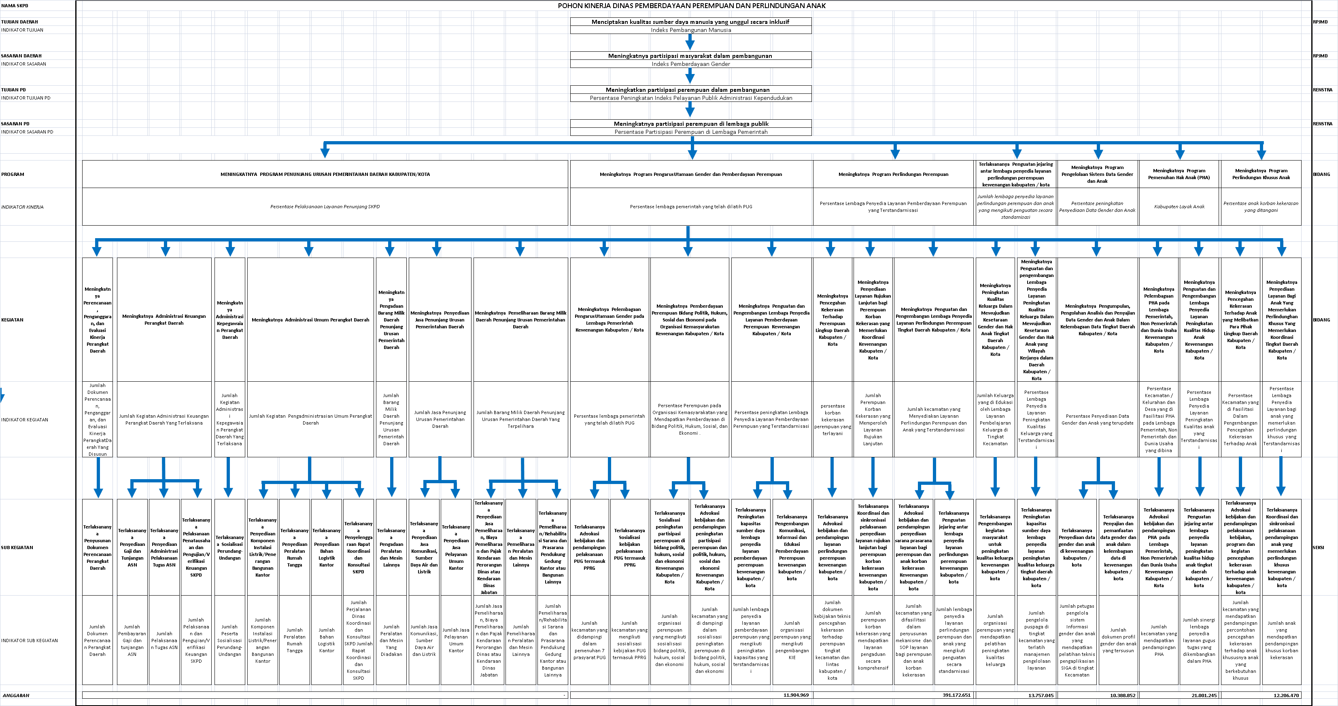

**BAB V**

**STRATEGI DAN ARAH KEBIJAKAN ,**

StrategidanArahKebijakanJangkaMenengahDinasPemberdayaanPerempuandanPerlindunganAnakKabupaten Gowa Tahun 2021-2026 dirumuskan berdasarkantujuandansasaranyangtelahdirumuskanpadaBabIII,yangmasingmasingdijelaskansebagai berikut:

## STRATEGI

Berdasarkantujuandansasaranyangakandicapaihinggatahun2026,makastrategiyangakan dilakukanadalah:

1. Optimalisasiimplementasiregulasi pemberdayaan perempuan dan perlindungananak,sesuaiSOTKdanpemanfaatansistemdatadaninformasi;
2. Peningkatankualitaslembaga/organisasipemerhatiperempuandananakdidukungoleh kejelasan SOTKdan ketersediaansarana danprasarana;
3. Optimalisasiperanlembaga/organisasipemerhatiperempuandananakdanregulasiyangtersediauntukmengoptimalkankualitaspembinaan,pembimbingan,danfasilitasidalamupayapemberdayaanperempuan,perlindungan anak, perlindungan perempuan;
4. Optimalisasipemanfaatan sistem data dan informasi untuk meningkatkan peransertalintaslembagadalampencegahandanpenanganankasuskekerasanterhadapperempuandan anak;
5. Peningkatan kualitas koordinasi dengan memanfaatkan sarana prasarana ygtersediauntuk menurunkankasus kekerasanterhadapperempuandananak.

## ARAHKEBIJAKAN

1. Meningkatnya implementasiregulasi pemberdayaan perempuan dan perlindungananaksesuaiSOTKdanpemanfaatansistemdatadaninformasi.
2. Pemerhati perempuan dan anak danregulasiyangtersediauntukmengoptimalkankualitaspembinaan,pembimbingan,danfasilitasidalamupayapemberdayaanperempuan,perlindungan anak, peningkatan ketahanankeluarga ;
3. Meningkatnyapemanfaatansistemdatadaninformasi untuk meningkatkanperansertalintaslembagadalampencegahandanpenanganankasuskekerasanterhadapperempuandananak :
4. Meningkatnya kualitas koordinasi dengan memanfaatkan sarana prasarana ygtersediauntuk menurunkankasus kekerasanterhadapperempuandananak ;
5. Selengkapnya,matriksketerkaitantujuansasaran,strategidankebijakanDinas Pemberdayaan Perempuan dan Perlindungan Anak serta Meningkatnyakualitaslembaga/organisasipemerhatiperempuandananakdidukungoleh kejelasanSOTKdanketersediaansaranadanprasarana

Meningkatnya peran lembaga / organisasi Dinas Pemberdayaan Perempuan dan Perlindungan Anak Kabupaten Gowapada tabelberikut:

**Strategi dan Arah Kebijakan Sesuai dengan Tujuan, Sasaran Jangka Menengah Dinas Pemberdayaan Perempuan danPerlindunganAnak Kabupaten Gowa Tahun2021-2026**

|  |  |  |  |  |
| --- | --- | --- | --- | --- |
| **Tujuan** | **Sasaran** | **IndikatorSasaran** | **Strategi** | **ArahKebijakan** |
| Terwujudnya pemberdayaan perempuan dalam pembangunan daerah | Meningkatnya partisipasi perempuan di lembaga publik | Persentase partisipasi perempuan di lembaga pemerintah  Proporsi kursi yang diduduki perempuan di lembaga legislatif  Persentase Partisipasi angkatan kerja perempuan | OptimalIsasi implementasi regulasi pemberdayaan perempuan, perlindungan anak, dan pemanfaatan sistem data daninformasi | Meningkatnya implementasi regulasi pemberdayaan perempuan, perlindungan anak, sesuai SOTK dan pemanfaatan system data dan informasi |
|  |  |
| Peningkatan kualitas lembaga/organisasi pemerhati perempuan dan anak didukung oleh kejelasan SOTK dan ketersediaan sarana dan prasarana | 2. Meningkatnya kualitas lembaga/organisasi pemerhati perempuan dan anak didukung oleh kejelasan SOTK dan ketersediaan sarana dan prasarana |
|  |  |
| Optimalisasi peran lembaga/ organisasi pemerhati perempuan dan anak dan regulasi yang tersedia untuk mengoptimalkan kualitas pembinaan, pembimbingan, dan fasilitasi dalam upaya pemberdayaan perempuan, perlindungan anak ,serta peningkatan ketahanan keluarga | 3.Meningkatnya peran lembaga/organisasi pemerhati perempuan dan anakdan regulasi yang tersedia untuk mengoptimalkan kualitas pembinaan, pembimbingan, dan fasilitasi dalam upaya pemberdayaan perempuan, perlindungan anak , serta peningkatan ketahanan keluarga |
|  |  |
|  | 4. Meningkatnya pemanfaatan sistem data dan informasi untuk meningkatkan peran serta lintas lembaga dalam pencegahandan penanganan kasus kekerasan terhadap perempuan dan anak, |
|  |  |  |
|  |  |  |

**BAB VI**

**RENCANA PROGRAM DAN KEGIATAN SERTA PENDANAAN ,**

Rencana program dan Kegiatan Dinas Pemberdayaan Perempuan dan Perlindungan Anak Kabupaten Gowa,yang akan dilaksanakan pada tahun 2021 – 2026 diuraikan sebagai berikut:

1. **Program Penunjang Urusan Pemerintahan Daerah Kabupaten / Kota ,**
2. Administrasi Kepegawaian Perangkat Daerah ;
3. Administrasi Umum Perangkat Daerah ;
4. Pengadaan Barang Milik DaerahPenunjang Urusan Pemerintah Daerah ;
5. Penyediaan Jasa Penunjang Urusan Pemerintahan Daerah ;
6. Pemeliharaan Barang Milik Daerah Penunjang Urusan Pemerintahan Daerah .
7. **Program Pengarusutamaan Gender dan Pemberdayaan Perempuan ,**
8. Pelembagaan Pengarusutamaan Gender Pada Lembaga Pemerintah Kewenangan Kabupaten / Kota ;
9. Pemberdayaan Perempuan Bidang Politik, Hukum, Sosial dan Ekonomi Pada Organisasi Kemasyarakatan Keqwenangan Kabupaten / Kota ;
10. Penguatan dan Pengembangan Lembaga Penyedia Layanan Pemberdayaan Perempuan Kewenangan Kabupaten / Kota .
11. **Program Perlindungan Perempuan ,**
12. Pencegahan Kekerasan Terhadap Perempuan Lingkup Daerah Kabupaten / Kota ;
13. Penyediaan Layanan Rujukan Lanjutan Bagi Perempuan Korban Kekerasan Yang Memerlukan Koordinasi Kewenangan Kabupaten / Kota ;
14. Penguatan dan Pengembangan Lembaga Penyedia Layanan Perlindungan Perempuan Tingkat Daerah Kabupaten / Kota .
15. **Program Peningkatan Kualitas Keluarga ,**
16. Peningkatan Kualitas Keluarga Dalam Mewujudkan Kesetaraan Gender dan Hak Anak Tingkat Daerah Kabupaten / Kota ;
17. Penguatan dan Pengembangan Lembaga Penyedia Layanan Peningkatan Kualitas Keluarga Dalam Mewujudkan Kesetaraan Gender dan Hak Anak Yang Wilayah Kerjanya Dalam Daerah Kabupaten / Kota ;
18. Penyediaa Layanan Bagi Keluarga Dalam Mewujudkan Kesetaraan Gender dan Hak Anak Yang Wilayah Kerjanya Dalam Daerah Kabupaten / Kota .
19. **Program Pengelolaan Sistem Data Gender dan Anak ,**
20. Pengumpulan, Pengolahan Analisis dan Penyajian Data Gender dan Anak Dalam Kelembagaan Data di Tingkat Daerah Kabupaten / Kota .
21. **Program Pemenuhan Hak Anak ,**
22. Pelembagaan Pemenuhan Hak Anak Pada Lembaga Pemerintah, Non Pemerintah dan Dunia Usaha Kewenangan Kabupaten / Kota ;
23. Penguatan dan Pengembangan Lembaga Penyedia Layanan Peningkatan Kualitas Hidup Anak Kewenangan Kabupaten / Kota .
24. **Program Perlindungan Khusus Anak ,**
25. Pencegahan Kekerasan Terhadap Anak Yang Melibatkan Para Pihak Lingkup Daerah Kabupaten / Kota ;
26. Penyediaan Layanan Bagi Anak Yang Memerlukan Perlindungan Khusus Yang Memerlukan Koordinasi Tingkat Daerah Kabupaten / Kota ;
27. Penguatan dan Pengembangan Lembaga Penyedia Layanan Bagi Anak Yang Memerlukan Perlindungan Khusus Tingkat Daerah Kabupaten / Kota .

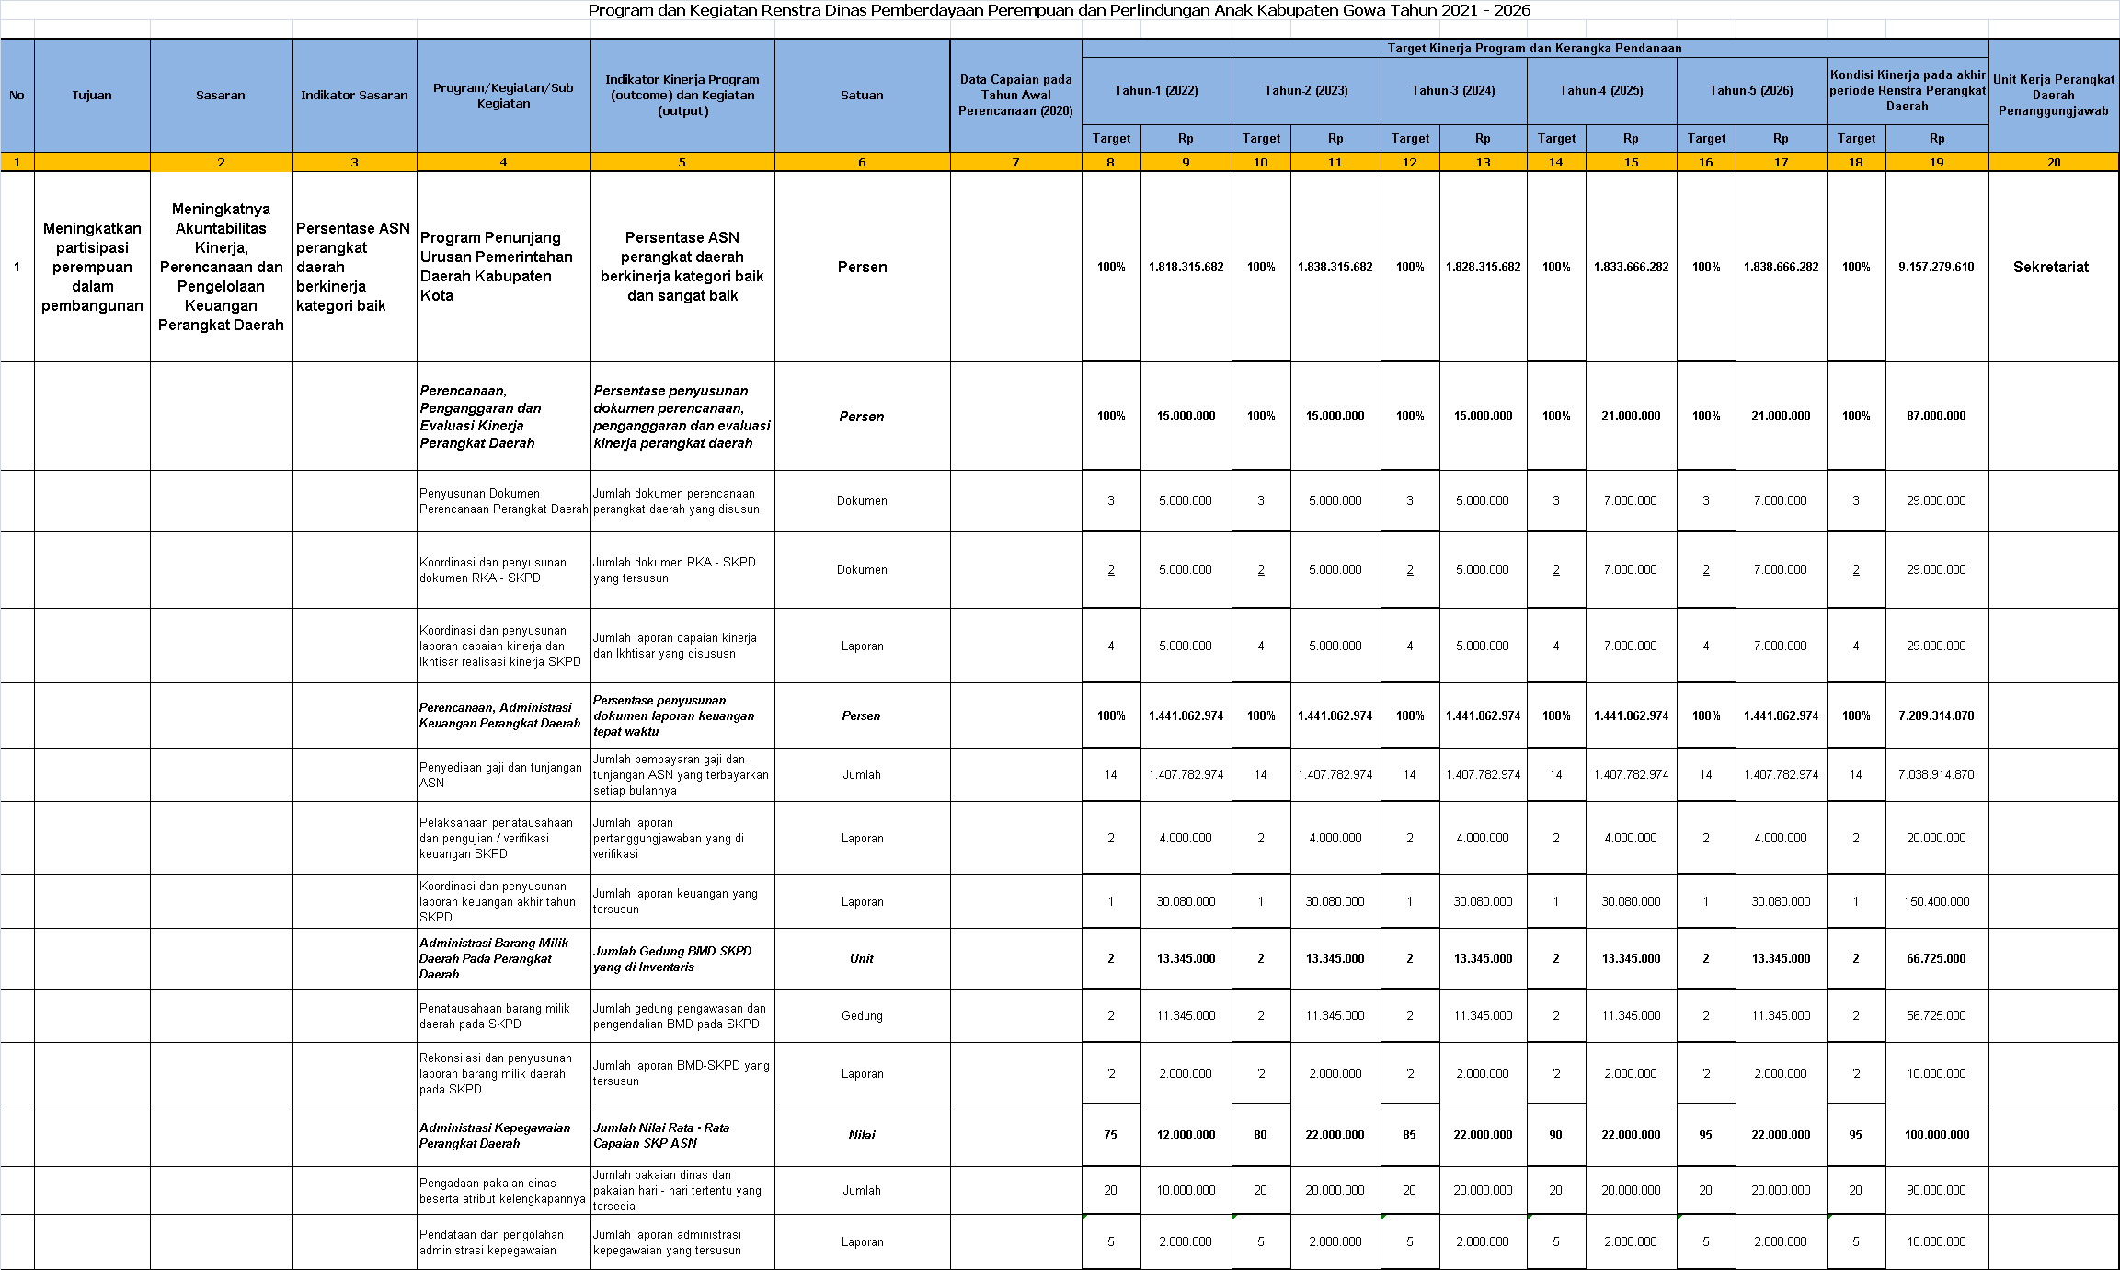 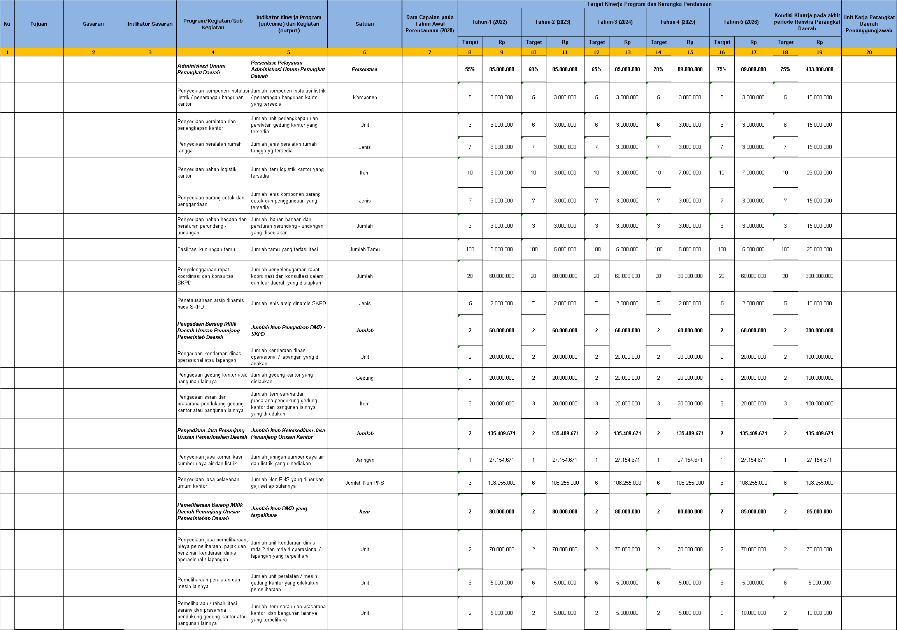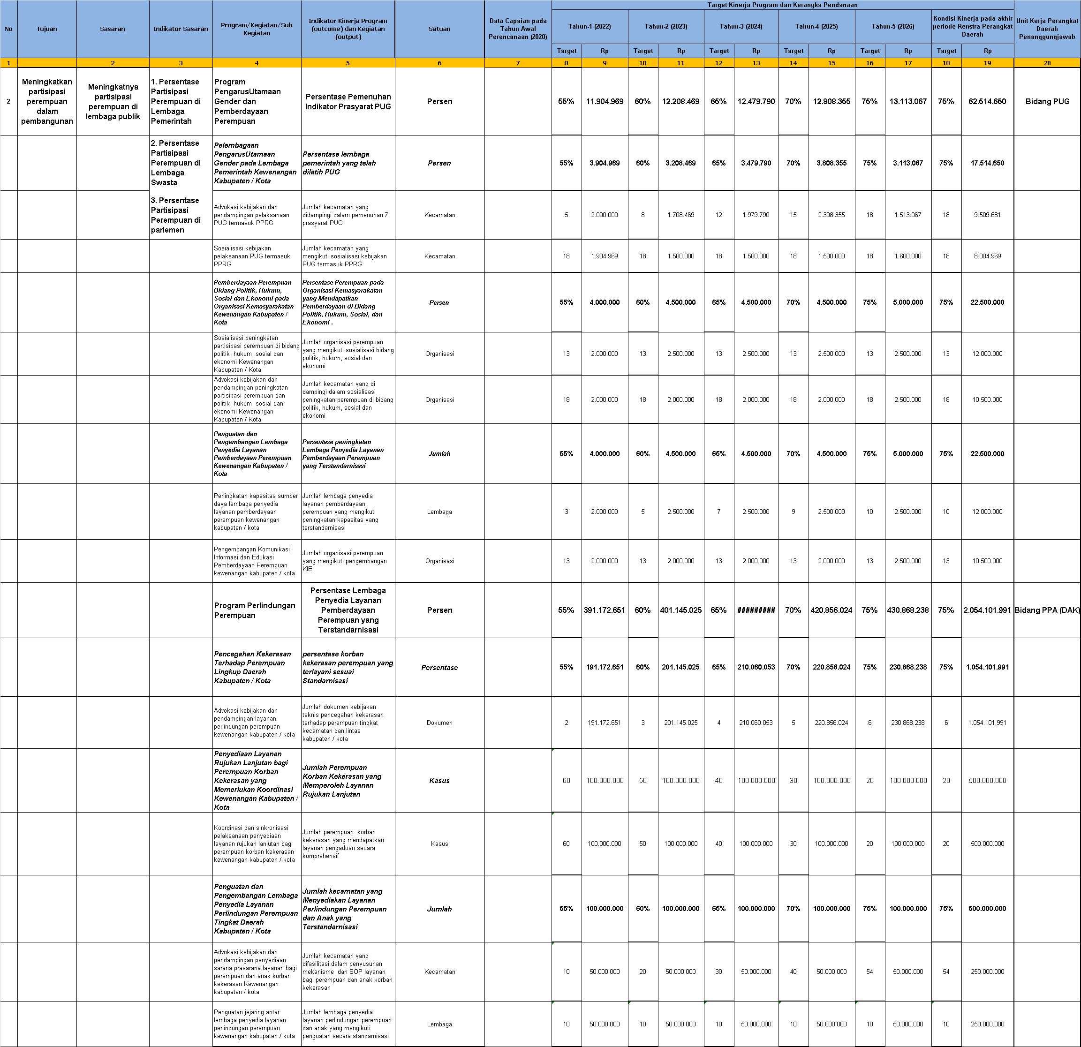

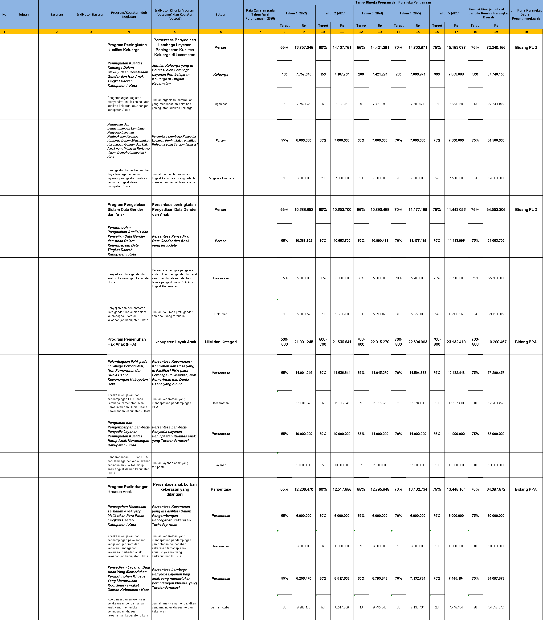

**BAB VII**

**KINERJA PENYELENGGARAAN BIDANG URUSAN**

Bagian penting dalam proses penyusunan Renstra Perangkat Daerah adalahketersediaan indikator kinerja yang berguna untuk mengukur capaian target kinerjapembangunan daerah. Indikator kinerja adalah alat ukur untuk menilai keberhasilanpembangunansecarakuantitatifmaupunkualitatif.Keberadaanindikatorsangatpentingbaikdalamevaluasikinerjaprogram-programpembangunandaerah.Indikatorkinerjamenjadikuncidalampelaksanaanpemantauandanevaluasikinerja,yaitusebagaiukuranuntukmenilaiketercapaiankinerjapembangunandaerah.Dalamperencanaanpembangunandaerah,indikatormenjadiukurankeberhasilanpencapaiantujuandansasaranpembangunan,sertaprogramdankegiatanyangtelah dirumuskandalamdokumenperencanaan.

Indikator kinerjayang mengacupadatujuandansasaran RPJMD adalahindikator kinerja yang secara langsung menunjukkan kinerja yang akan dicapai olehperangkatdaerahdalamlimatahunmendatangsebagaikomitmenuntukmendukungpencapaiantujuandansasaranRPJMD.Targetindikatorkinerjaperangkat daerahyang mengacu pada tujuan dan sasaran RPJMD ini akan diukurdalam evaluasi kinerja pembangunan. Pencapaian kinerja indikator yang termuatjuga akan menjadi bahan dalam pelaporan kinerja perangkat daerah selama limatahun,sehinggaperlu dipedomanioleh seluruhaparaturperangkatdaerah.

IndikatorKinerjaDinasPemberdayaanPerempuan,PerlindunganAnak,Kabupaten Gowa Yang Mengacu Pada Tujuan DanSasaran RPJMD Kabupaten Gowa Tahun 2021-2026 secara rinci dapatdikemukakanpadatabel berikut ini.

**Tabel7.1**

**Indikator Kinerja Dinas Pemberdayaan Perempuan, Perlindungan Anak, Kabupaten Gowa YangMengacu PadaTujuan Dan Sasaran RPJMD Kabupaten GowaTahun 2021 -2026**

|  |  |  |  |  |  |  |  |  |  |
| --- | --- | --- | --- | --- | --- | --- | --- | --- | --- |
| NO | Indikator | Satuan | KondisiAwal | Realisasi | TargetCapaian SetiapTahun | | | | TargetAkhirRPJMD |
| 2021 | 2022 | 2023 | 2024 | 2025 | 2026 |
| 1 | Persentase partisipasi perempuan di lembaga pemerintah, | % | 05.82 | 06.00 | 06.30 | 06.07 | 07.00 | 07.50 | 08.00 |
| 2 | Proporsi kursi yang diduduki perempuan di DPR | % | 28.88 | 28.88 | 28.88 | 28.88 | 30.00 | 30.00 | 30.00 |
| 3 | Partisipasi perempuan dilembaga swasta | % | 1.00 | 1.30 | 1.45 | 2.00 | 2.30 | 2.45 | 5.00 |
| 4 | Rasio KDRT |  |  |  |  |  |  |  |  |
| 5 | Persentase jumlah tenaga kerja dibawah umur | % |  |  |  |  |  |  |  |
| 6 | Partisipasi angkatan kerja perempuan | % | 06.78 | 06.80 | 06.90 | 07.15 | 07.30 | 07.45 | 07.50 |
| 7 | Cakupan perempuan dan anak korban kekerasan yang mendapatkan penanganan pengaduan oleh petugas terlatih di unit pelayanan terpadu | % | 75 | 80 | 85 | 90 | 95 | 100 | 110 |
| 8 | Cakupan perempuan dan anak korban kekerasan yang mendapatkan layanan kesehatan oleh tenaga kesehatan terlatih di puskesmas maupun tatalaksana Ktp / A dan PPT/PKT di rumah sakit | % | 65 | 70 | 75 | 80 | 85 | 90 | 95 |
| 9 | Cakupan layanan rehabilitasi sosial yang diberikan oleh petugas rehabilitasi sosial terlatih bagi perempuan dan anak korban kekerasan di dalam unit pelayanan terpadu | % | 5 | 10 | 15 | 20 | 25 | 30 | 35 |
| 10 | Cakupan penegakan hukum dari tingkat penyidikan sampai dengan putusan pengadilan atas kasus – kasus kekerasan terhadap perempuan dan anak | % | 3 | 5 | 7 | 10 | 12 | 15 | 17 |
| 11 | Cakupan perempuan dan anak korban kekerasan yang mendapatkan layanan bantuan hukum | % | 3 | 5 | 7 | 10 | 12 | 15 | 17 |
| 12 | Cakupan layanan pemulangan bagi perempuan dan anak korban kekerasan | % | 75 | 80 | 85 | 90 | 95 | 100 | 115 |
| 13 | Cakupan layanan reintegrasi sosial bagi perempuan dan anak korban kekerasan | % | 5 | 10 | 15 | 20 | 25 | 30 | 35 |
| 14 | Rasio APM perempuan / laki – laki di SD | Rasio | 0.92 | 0.95 | 0.97 | 1.00 | 1.10 | 1.15 | 1.20 |
| 15 | Rasio APM perempuan / laki – laki di SMP | Rasio | 0.99 | 1.10 | 1.15 | 1.20 | 1.25 | 1.30 | 1.35 |
| 16 | Rasio APM perempuan / laki – laki di SMA | Rasio |  |  |  |  |  |  |  |
| 17 | Rasio APM perempuan / laki – laki di perguruan tinggi | Rasio |  |  |  |  |  |  |  |
| 18 | Rasio melek huruf perempuan terhadap laki – laki pada kelompok usia 15 – 24 tahun | Rasio |  |  |  |  |  |  |  |

**BAB VII**

**PENUTUP**

**7.1 Pedoman Transisi ,**

Masa berlaku Rencana Strategis (Renstra) Organisasi Perangkat Daerah Kabupaten Gowa Tahun 2016 - 2021 adalah selama lima tahun. Untuk menjaga kesinambungan pembangunan serta mengisi kekosongan dokumen perencanaan pada masa transisi, maka Renstra Tahun 2016 - 2021 dapat digunakan sebagai pedoman dalam penyusunan Renja Perangkat Daerah tahun 2017 dengan tetap berpedoman pada RPJPD Provinsi/Kabupaten/Kota Tahun 2005 - 2025.

**7.2 Kaidah Pelaksanaan .**

Beberapa kaidah pelaksanaan Rencana Strategis (Renstra) Organisasi Perangkat Daerah tahun 2016 - 2021 yang perlu diatur sebagai berikut:

1. Sekretariat dan bidang-bidang pada Perangkat Daerah agar mendukung pencapaian target-target Renstra dan melaksanakan program dan kegiatan yang tercantum Renstra dengan sebaik-baiknya.
2. Diharapkan seluruh aparatur di Sekretariat dan bidang-bidang pada Perangkat Daerah dapat menjalin koordinasi dan kerjasama yang baik, sehingga tujuan dan sasaran yang telah ditetapkan dalam Renstra ini dapat tercapai.
3. Renstra Perangkat Daerah akan dijabarkan dalam Rencana Kerja (Renja) Perangkat Daerah yang merupakan dokumen perencanaan tahunan dalam kurun waktu lima tahun. Untuk menjaga konsistensi dan keselarasan kebijakan, program dan kegiatan, maka Penyusunan Renja Perangkat Daerah wajib berpedoman pada Renstra Perangkat Daerah.
4. Dalam rangka meningkatkan efektivitas dan efisiensi penyelenggaraan pemerintahan dan pembangunan serta memastikan pencapaian target-target Renstra Perangkat Daerah, maka perlu dilakukan pengendalian dan evaluasi terhadap kebijakan, pelaksanaan dan hasil program dan kegiatan Renstra secara berkala.
5. Apabila terjadi perubahan kebijakan pembangunan di tingkat nasional dan atau daerah, maka dapat dilakukan perubahan Renstra Perangkat Daerah sesuai dengan kaidah dan ketentuan perundang-undangan yang berlaku.